

elastix

Andrés Villota Camacho



# **Instalación:**

## **Requisitos:**

* Imagen de Elastix
* Virtual Box

Lo primero que vamos a hacer es crear una nueva máquina virtual:

## **Procedimiento:**

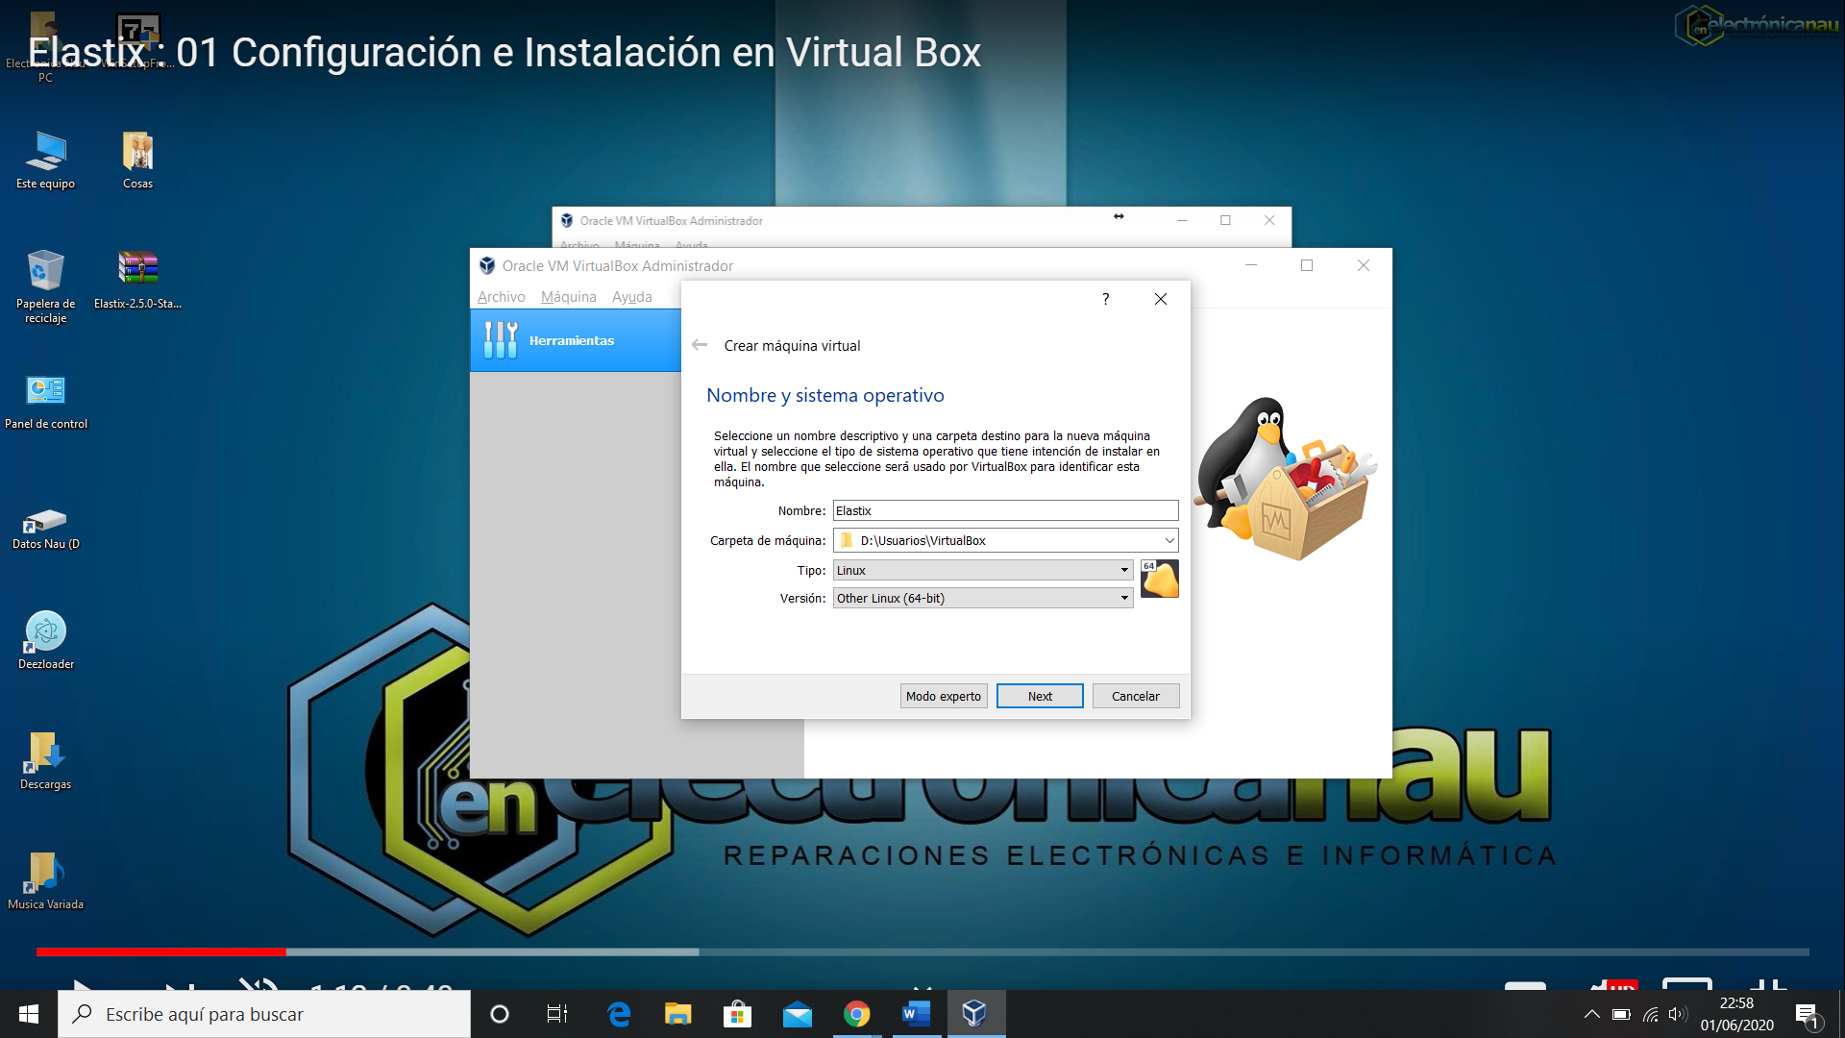

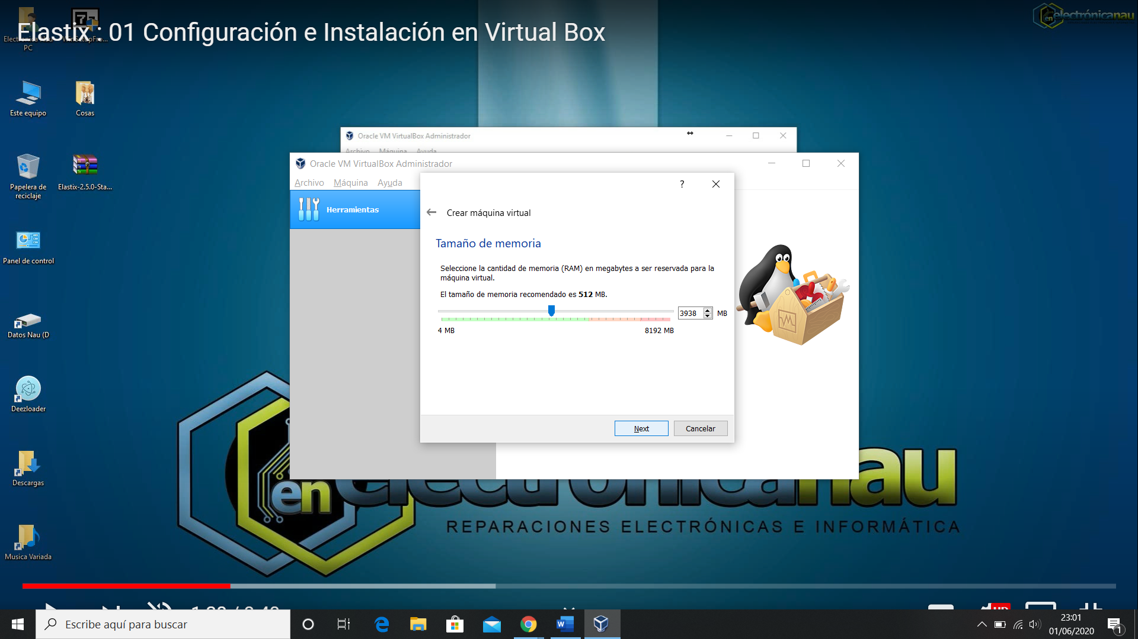

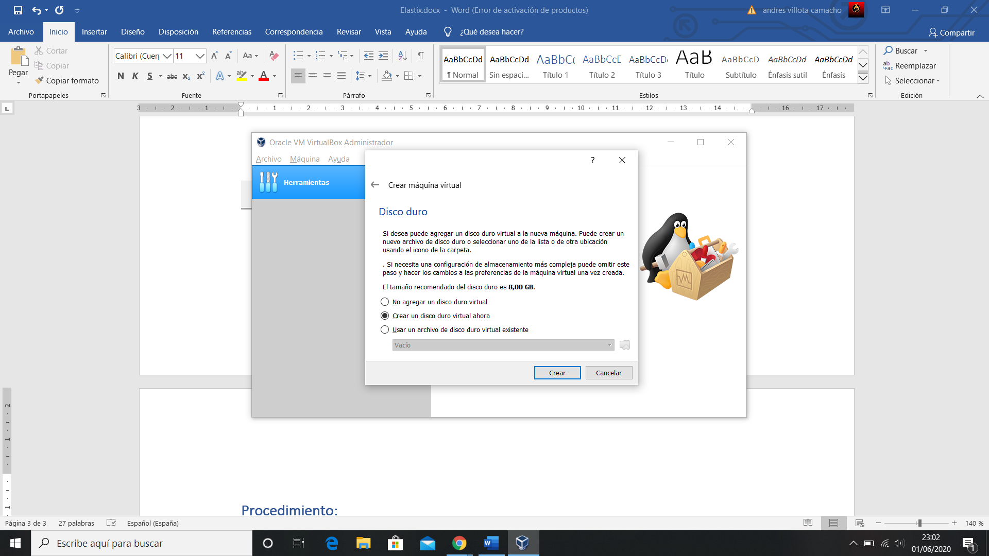

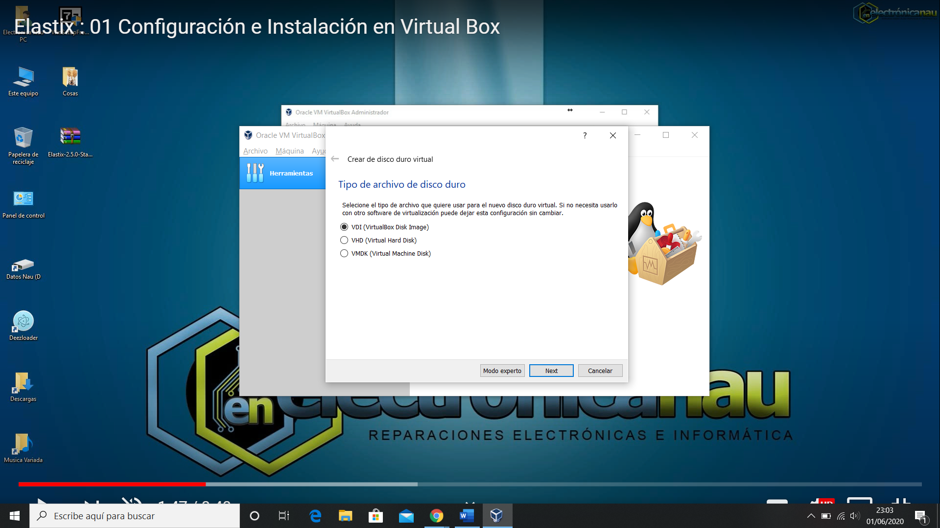

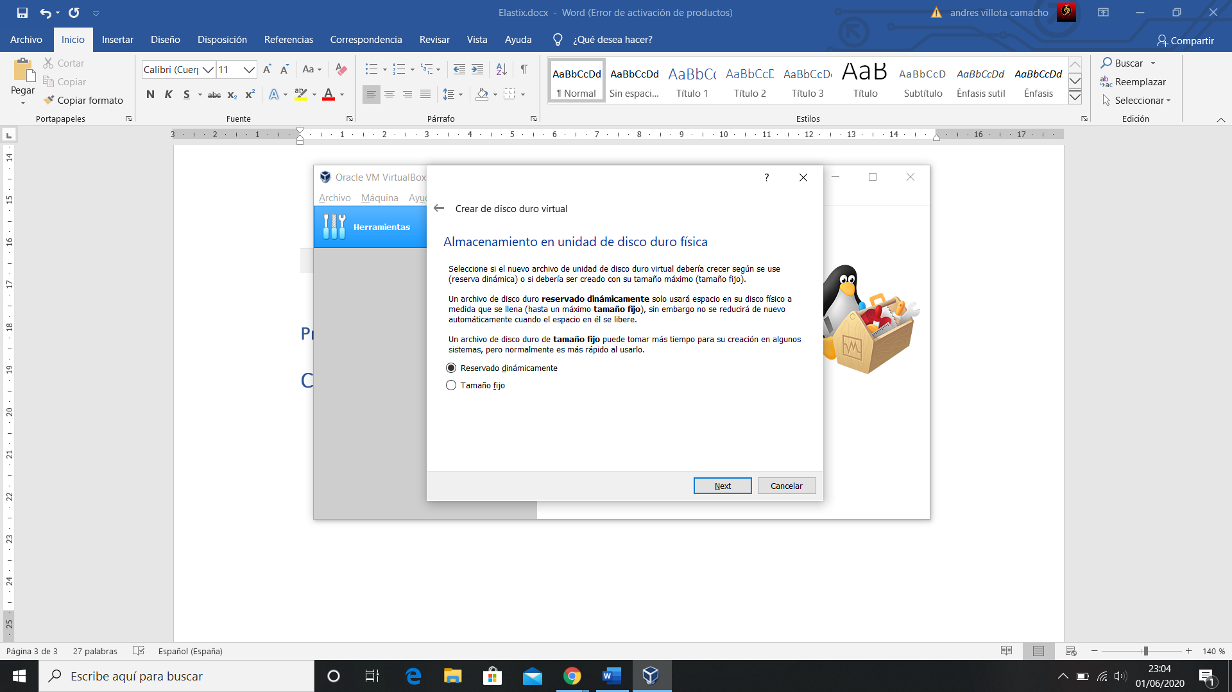

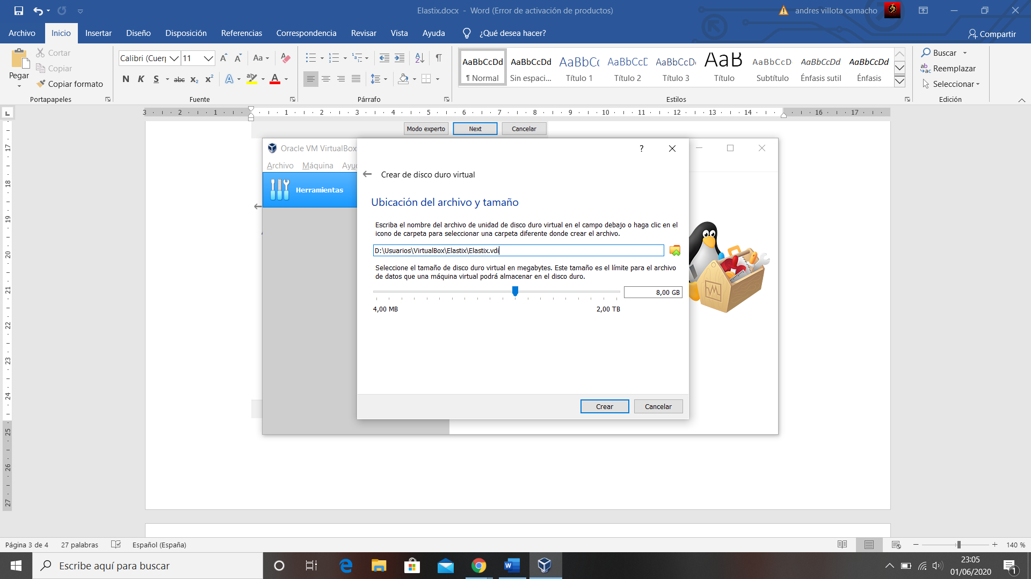

Es importante tener las siguientes dos opciones de la configuración activadas.

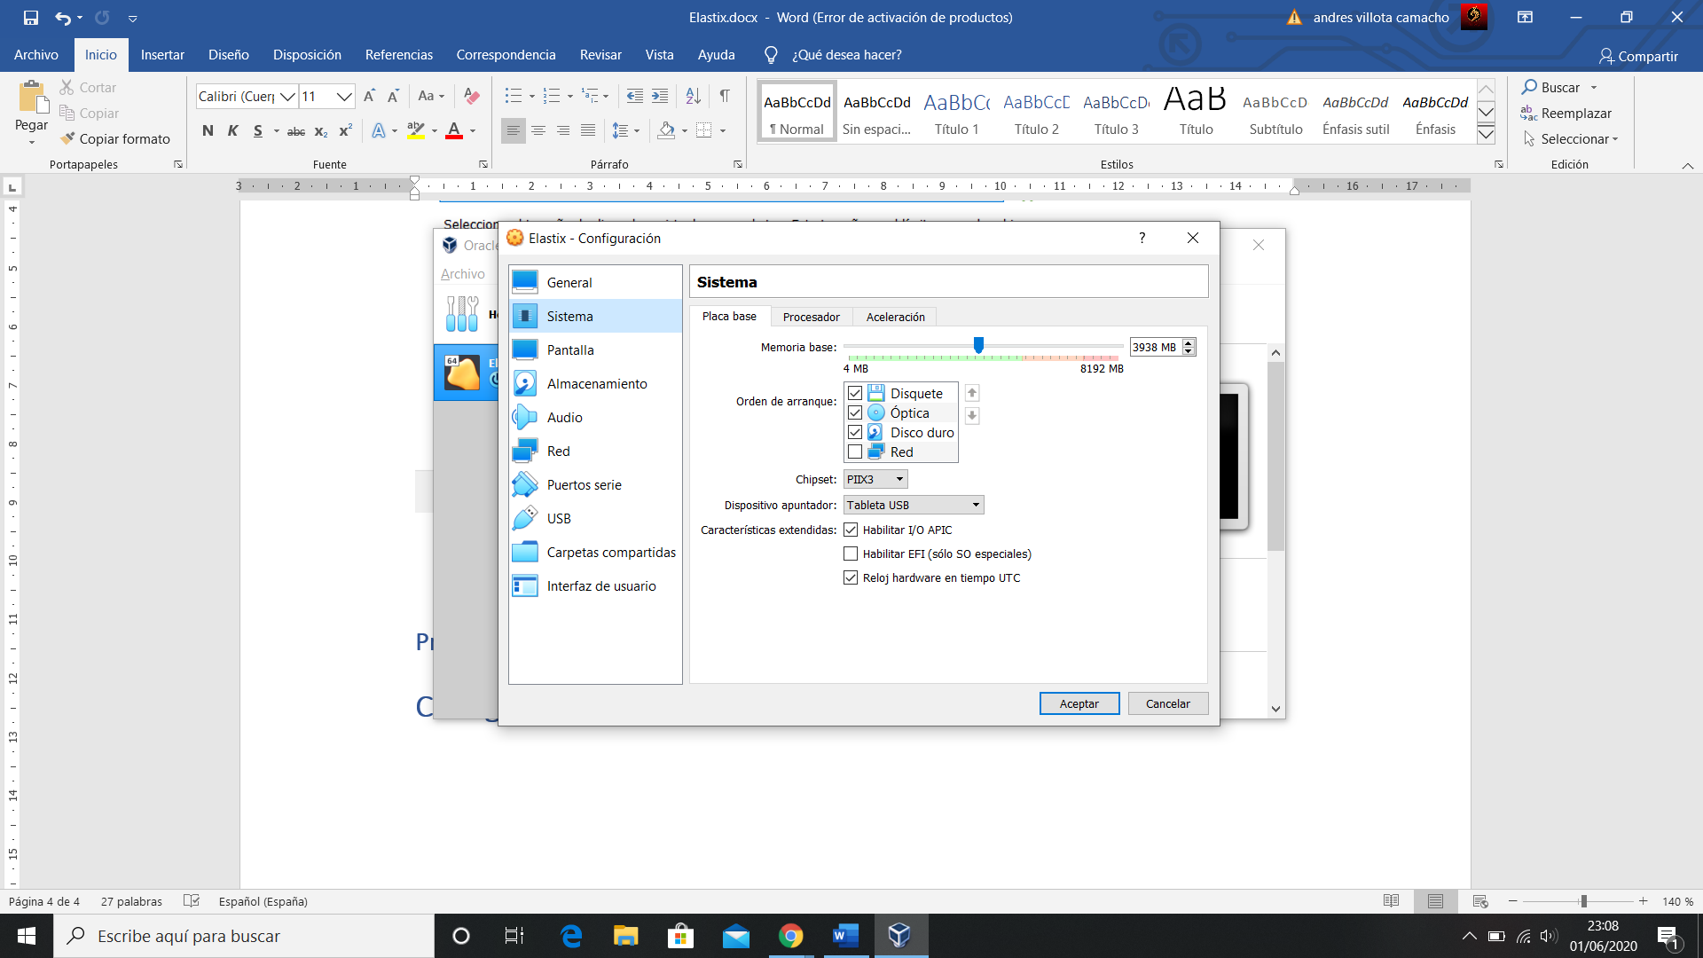

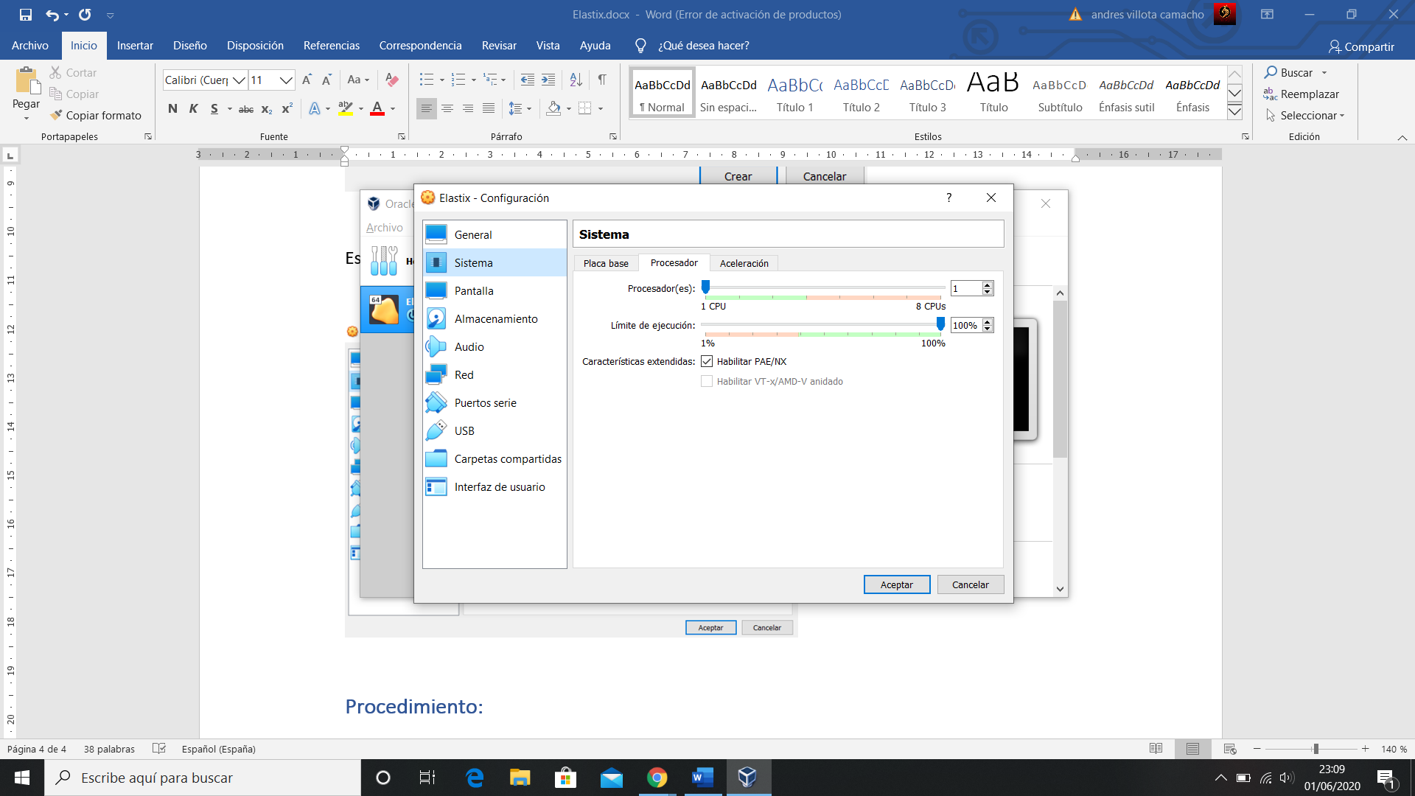

Ahora en almacenamiento vamos a cargar la imagen del Elastix

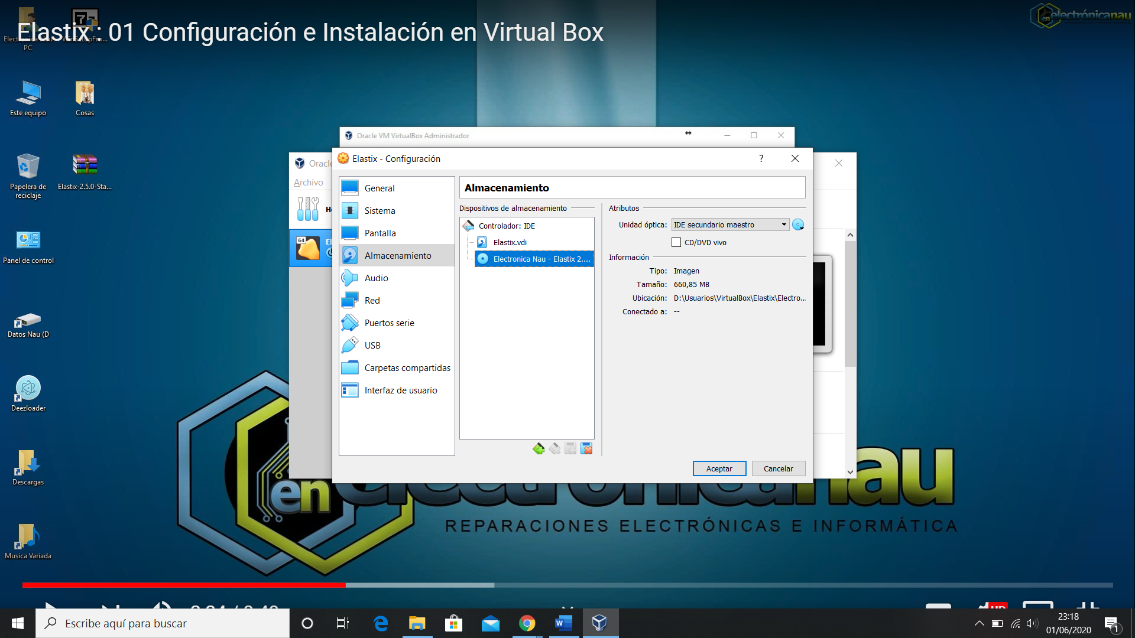

Por último en Red seleccionamos adaptador puente y aceptamos

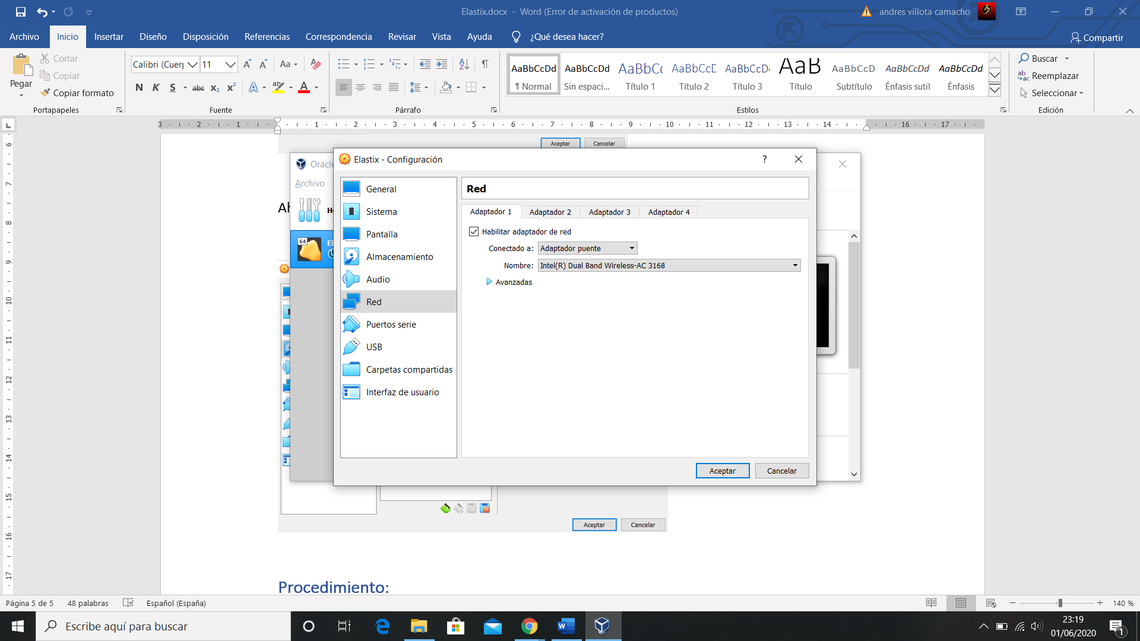

## **Instalación del Elastix**

Una vez tenemos el Elastix, iniciamos la máquina para su instalación.

Donde primero elegiremos el idioma

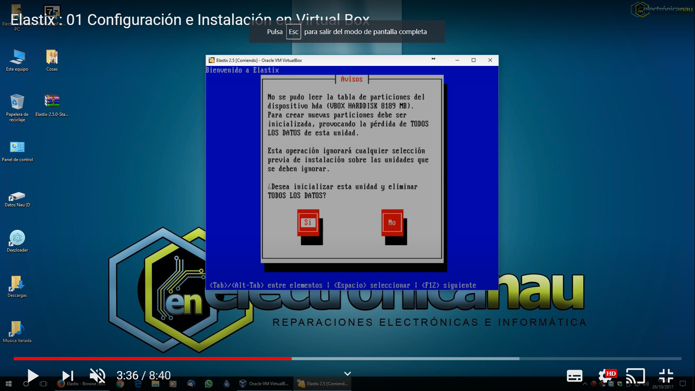

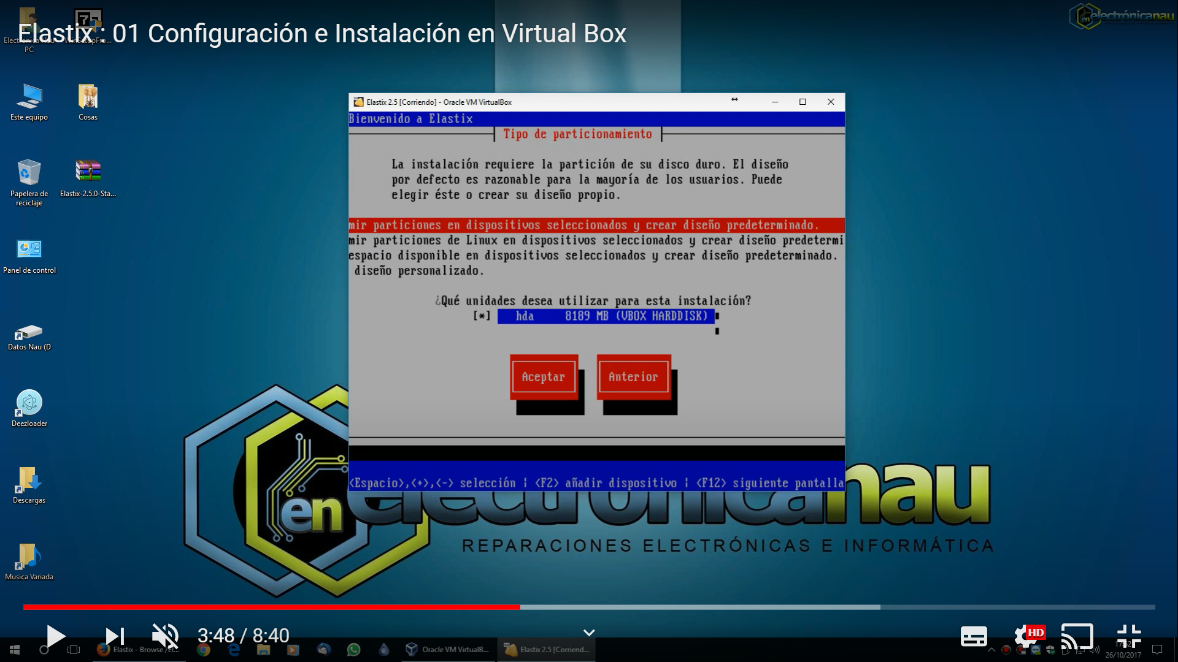

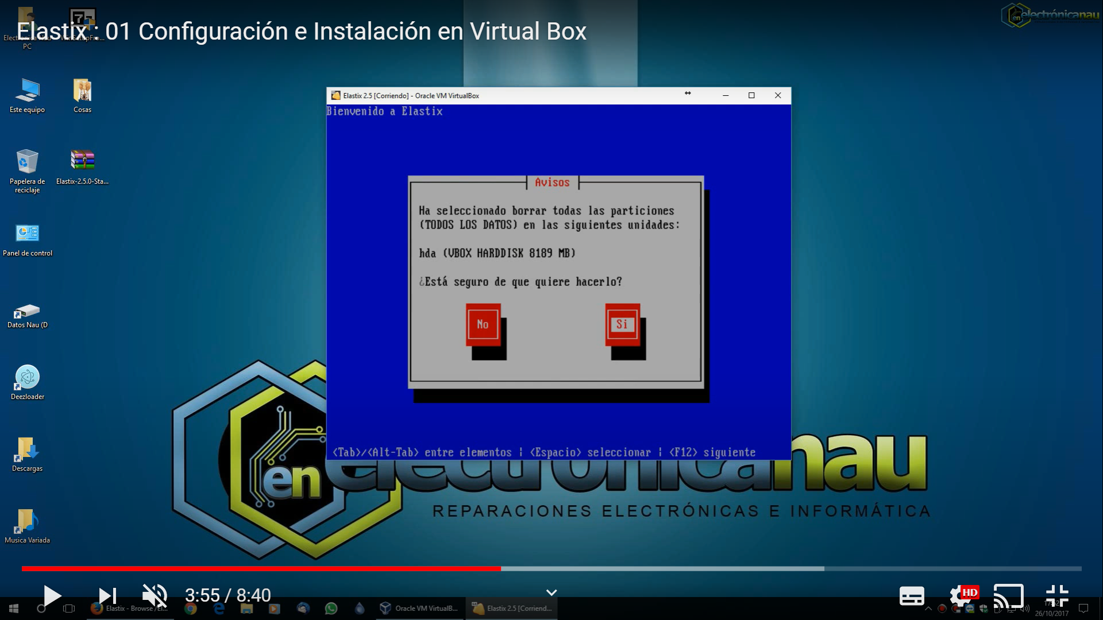

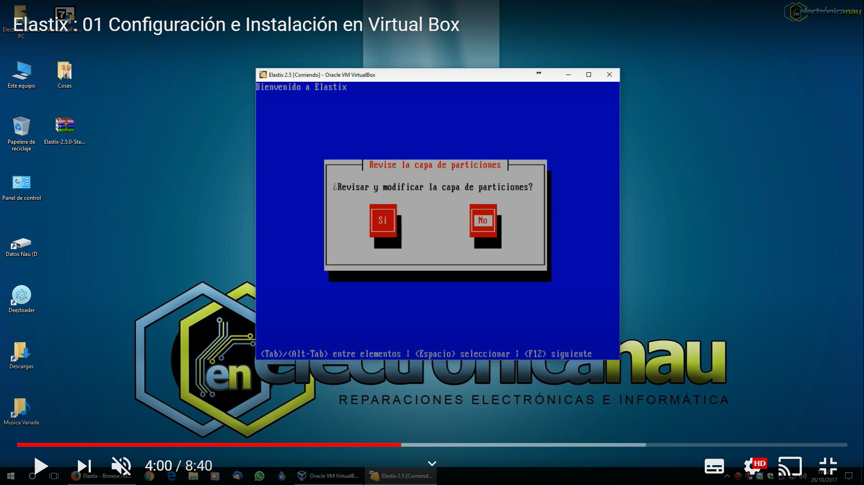

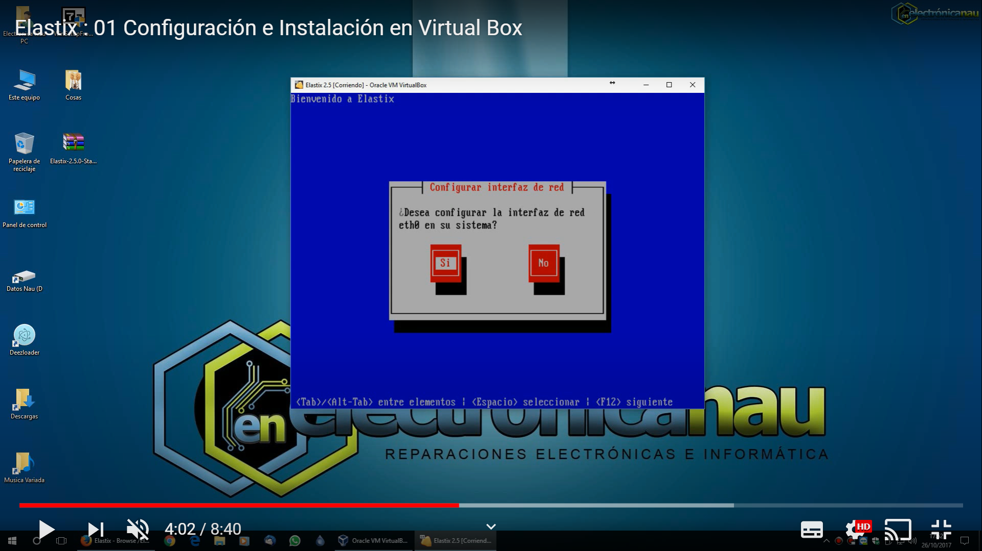

Desactivamos el soporte IPv6

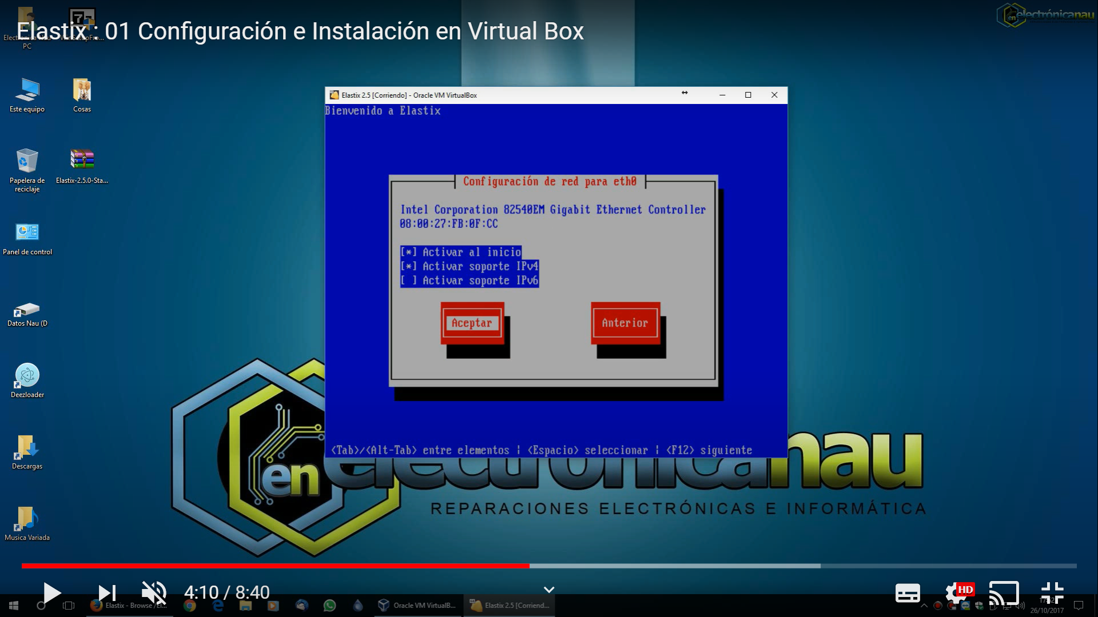

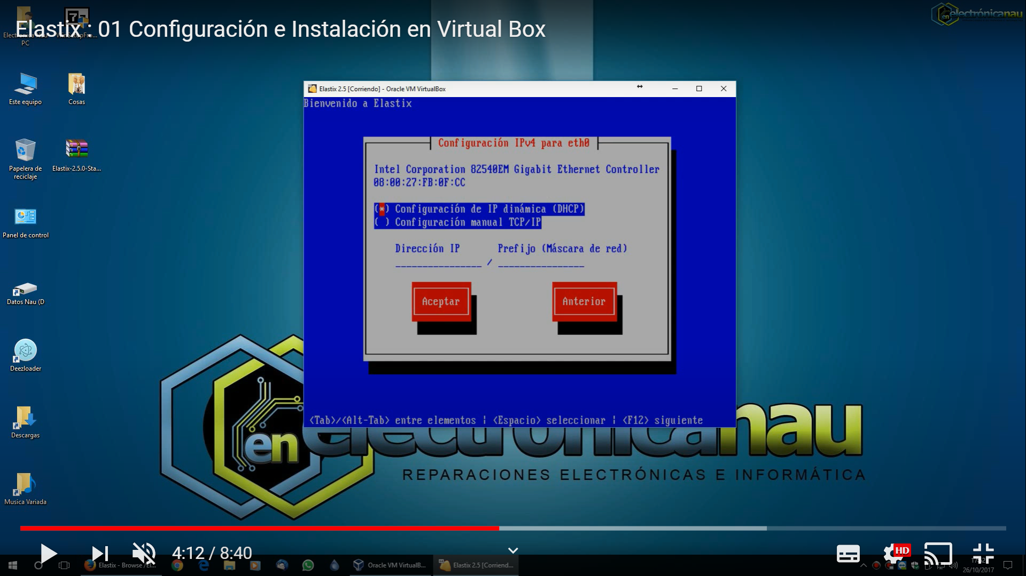

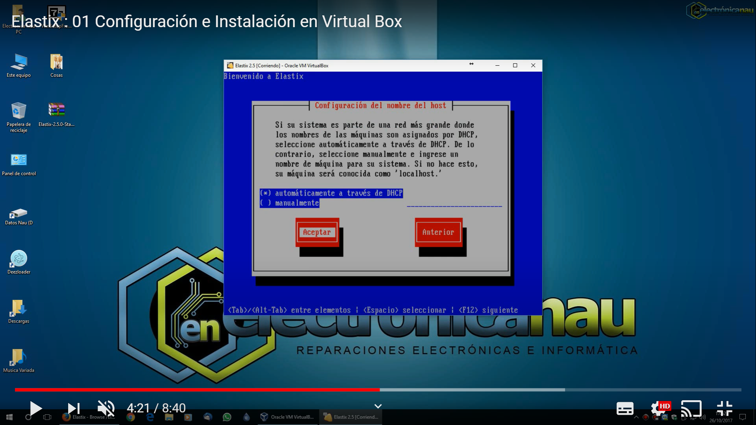

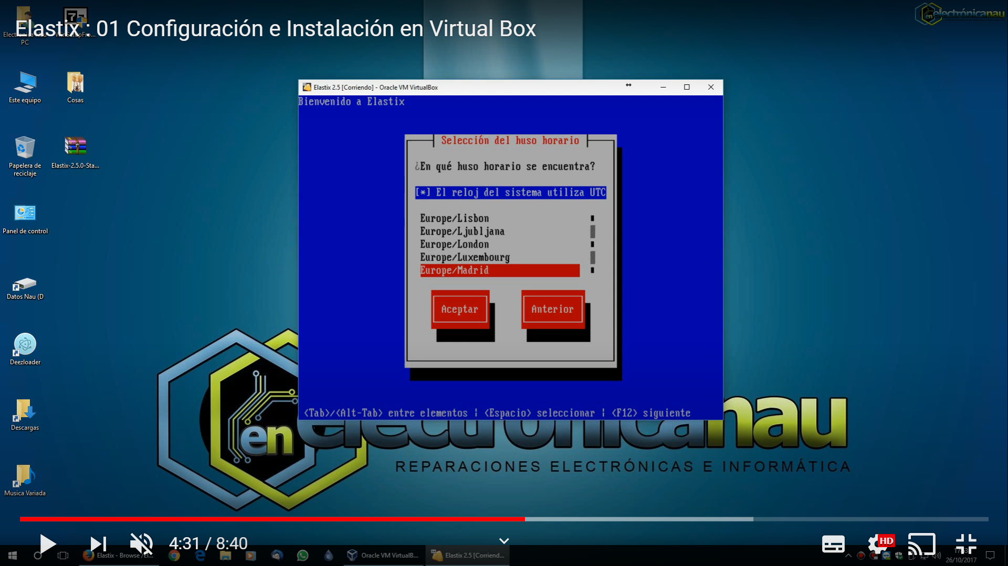

Ponemos una contraseña y aceptamos para la instalación.

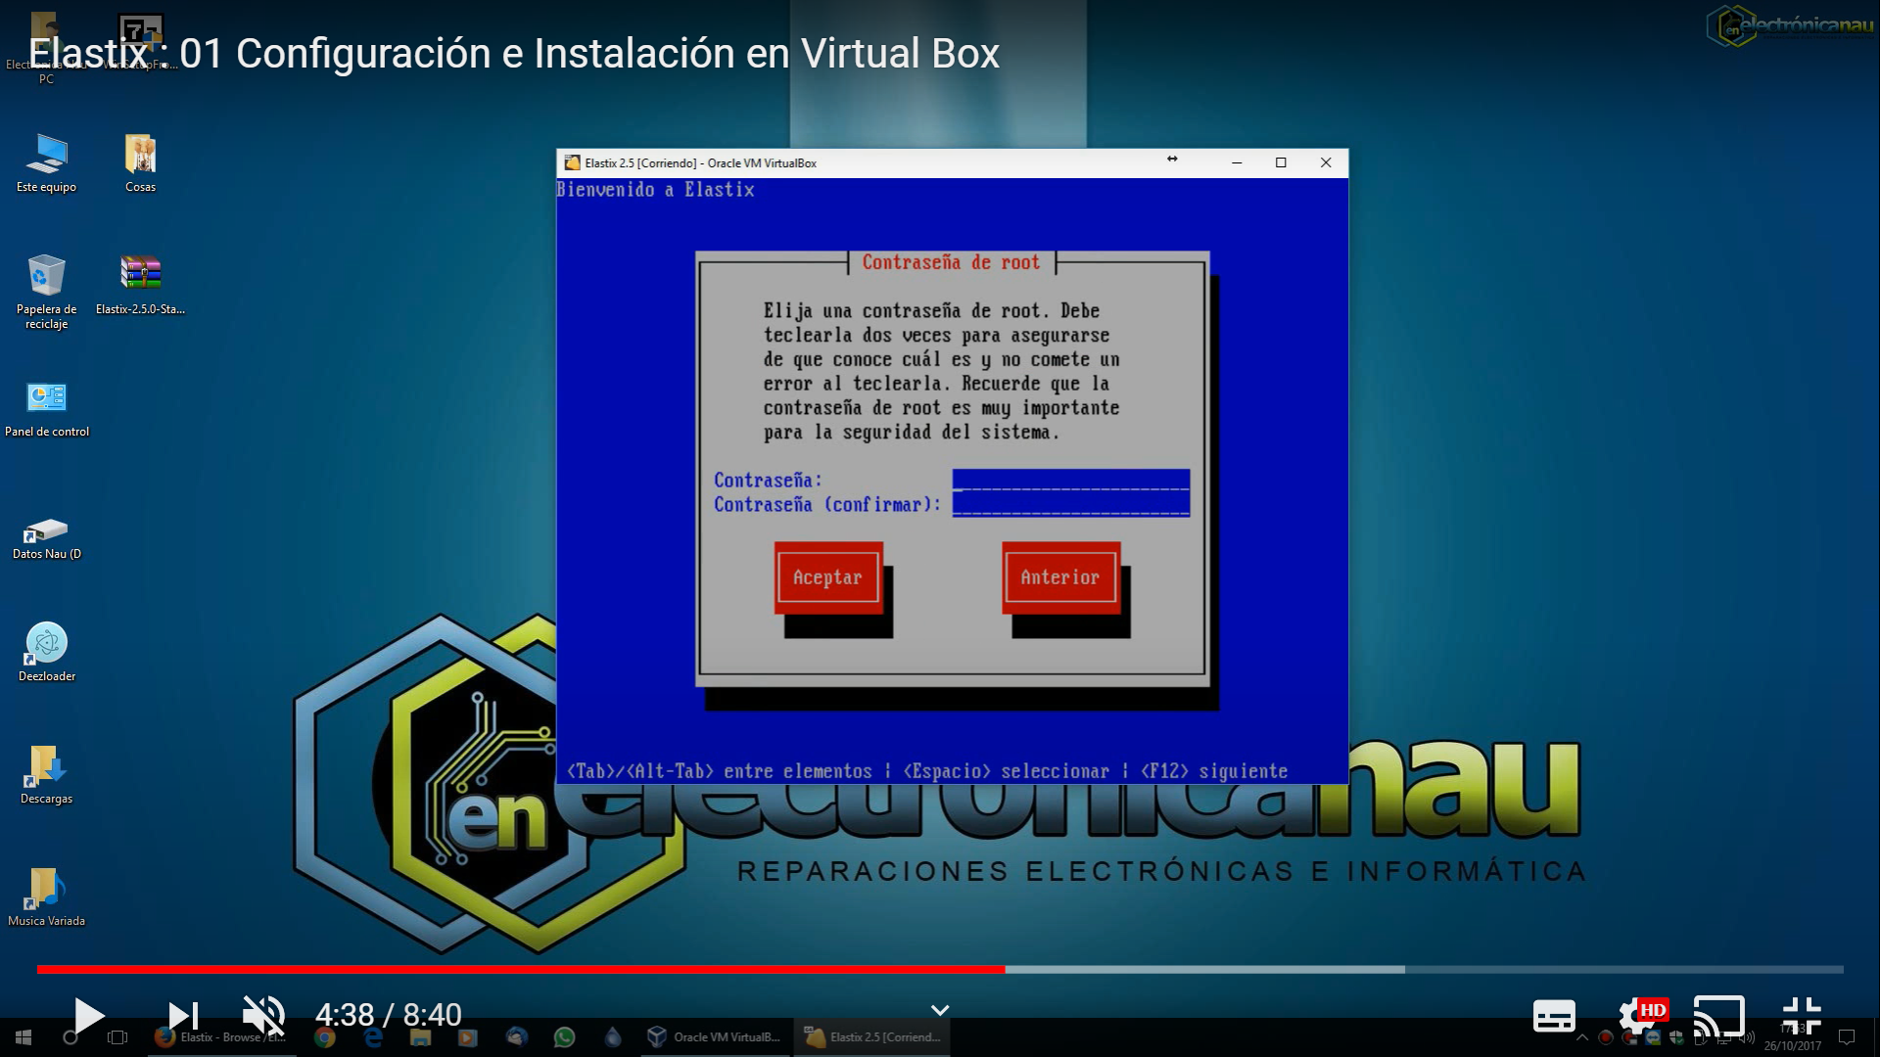

A continuación, ponemos la contraseña y su confirmación varias veces

Se nos abrirá la consola, donde le pondremos root como usuario y con la contraseña que le hemos dado. Esto nos dará la IP con la que accederemos a nuestro Elastix.

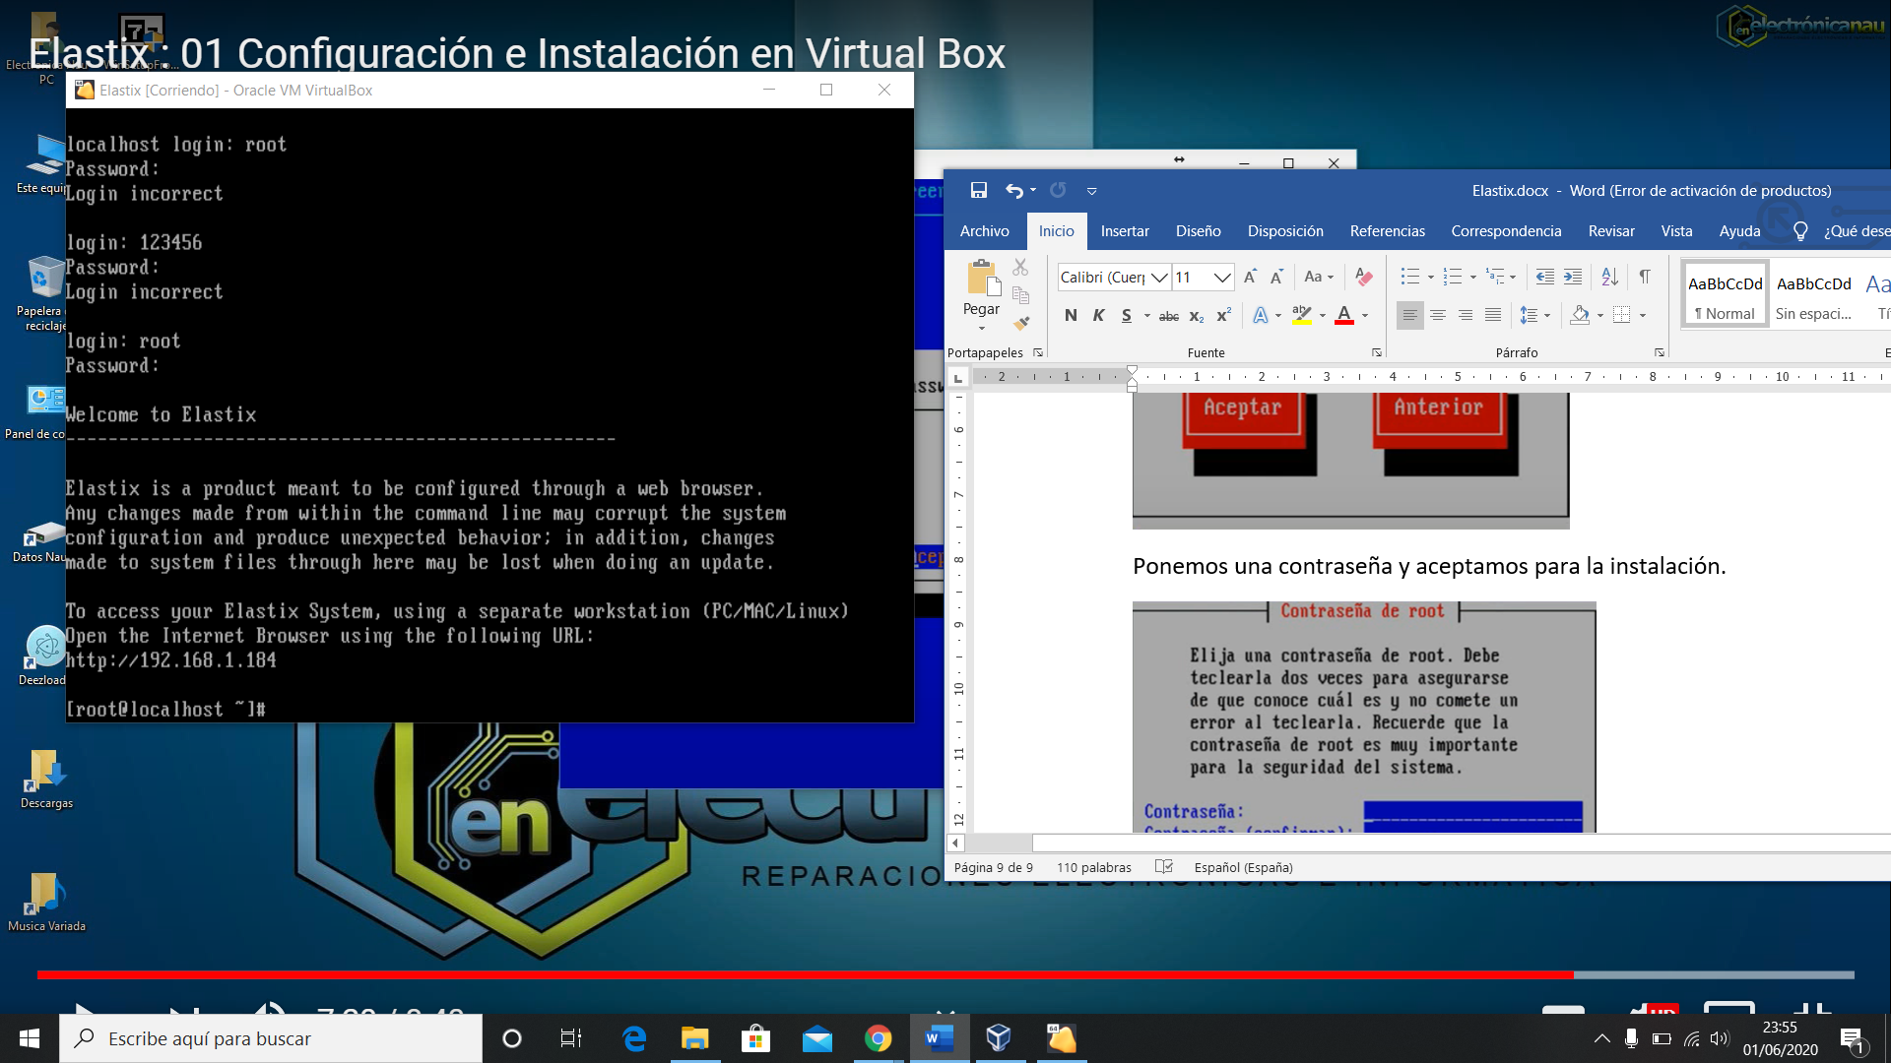

Poniendo esta IP en nuestro navegador, podremos acceder a nuestro Elastix.

En esta web pondremos admin en usuario y la contraseña correspondiente.

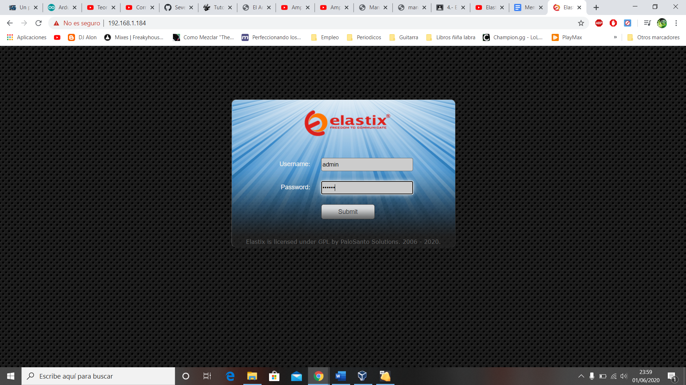

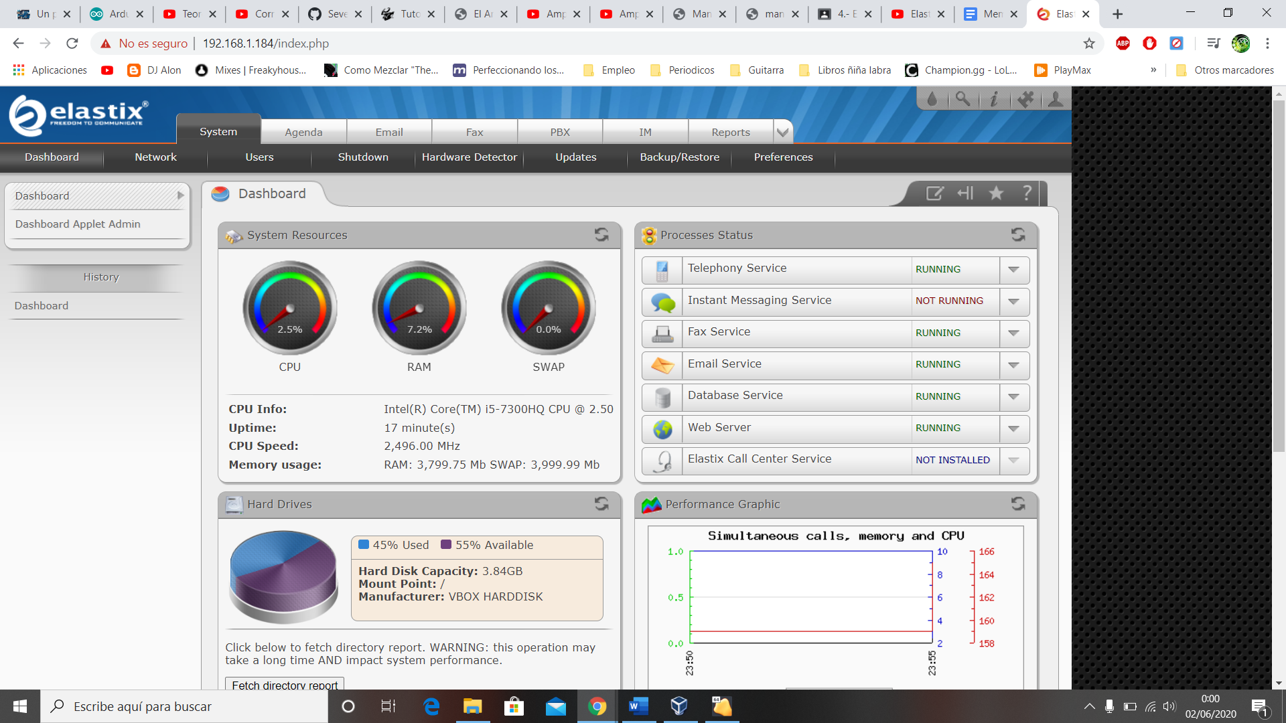

# **Configuración:**

Lo primero que vamos a hacer una vez dentro, es cambiar el idioma, para ello nos vamos a la pestaña preferencias.

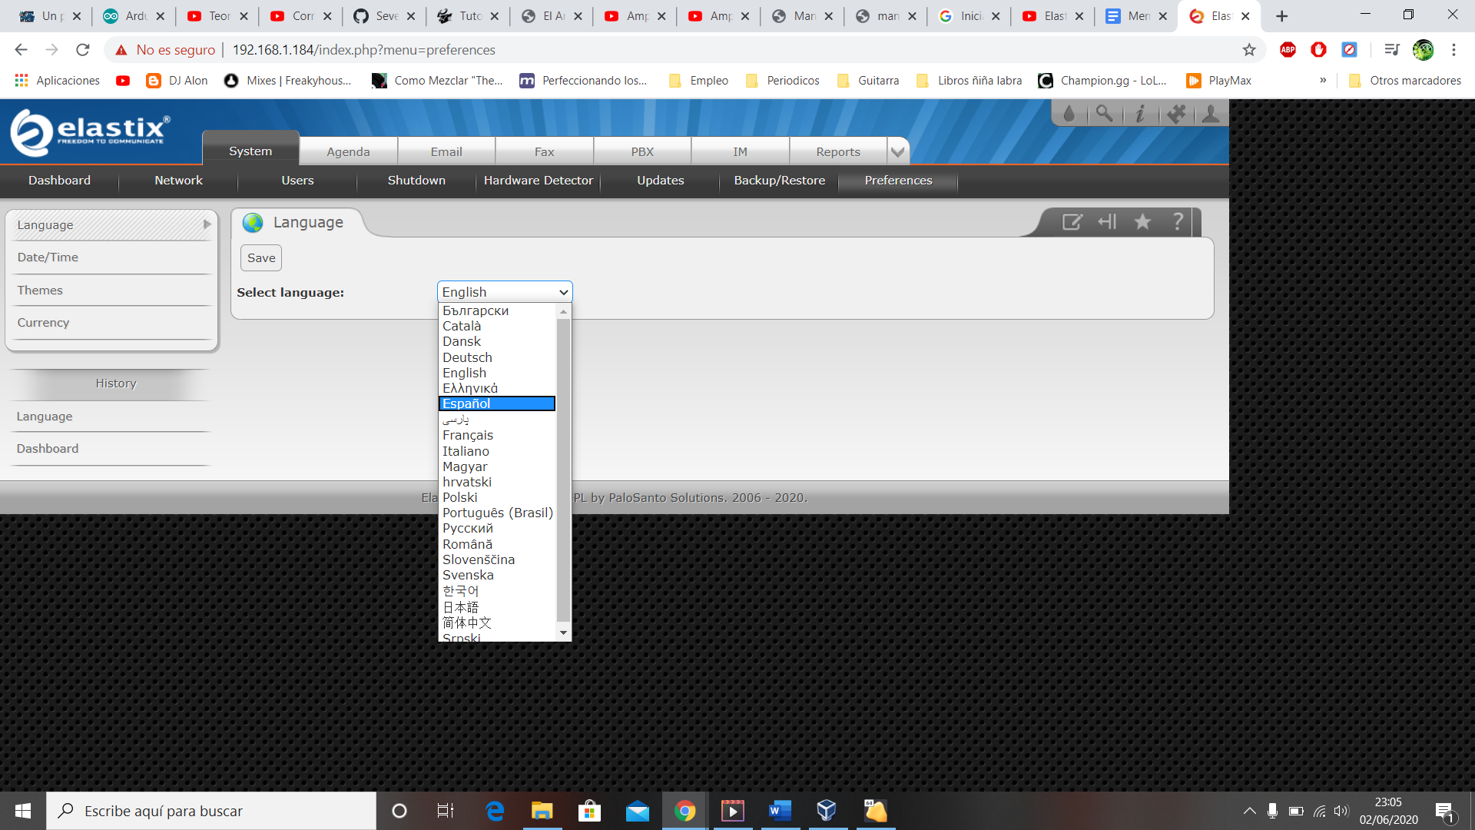

Ahora para establecer las conexiones vamos a añadir extensiones que harán de canal a nuestros dispositivos.

Para ello iremos a la pestaña PBX y agregaremos un dispositivo SIP genérico

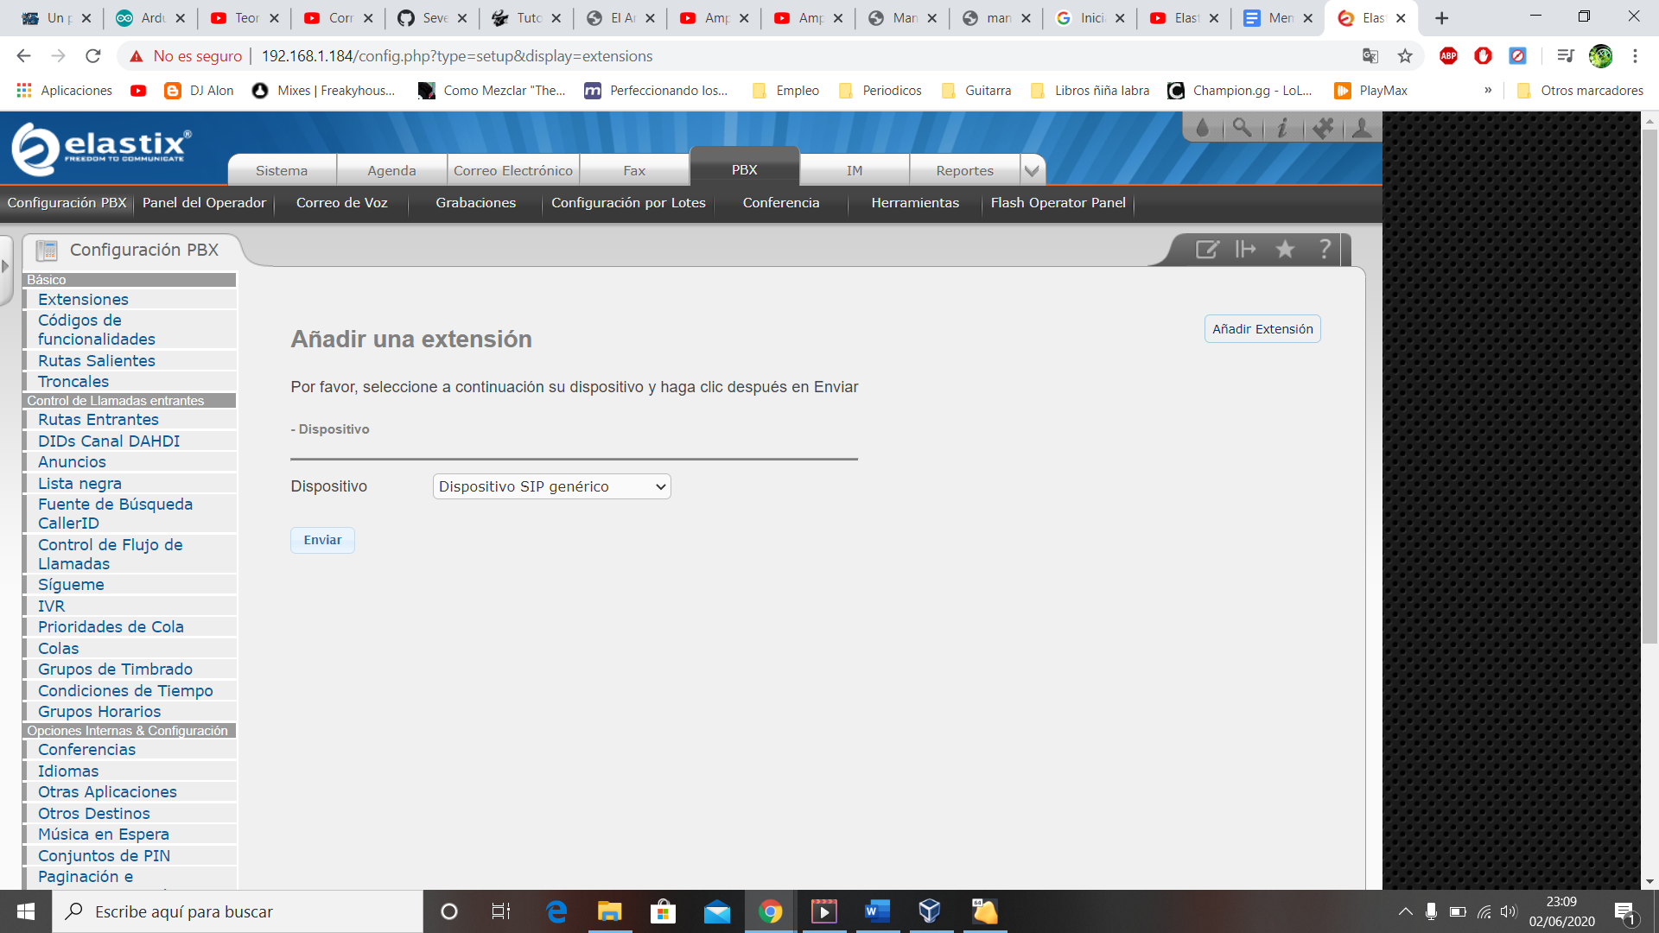

Le damos una extensión y un nombre

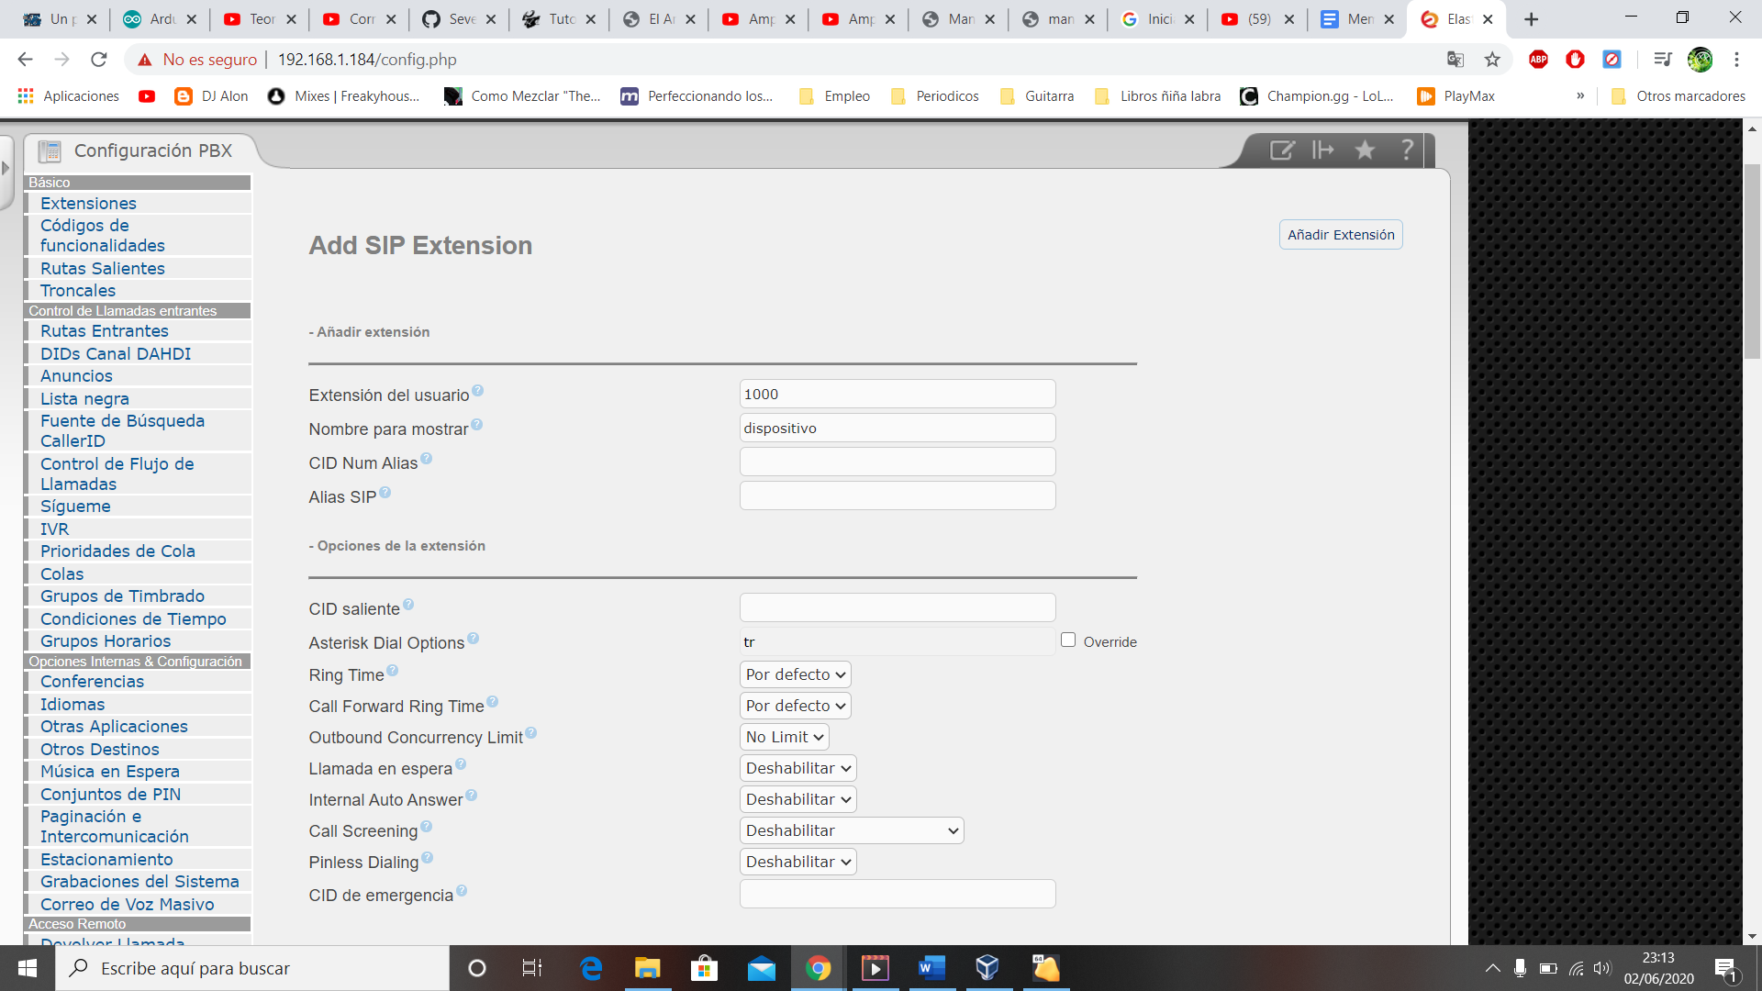

Y en secret lo borramos todo

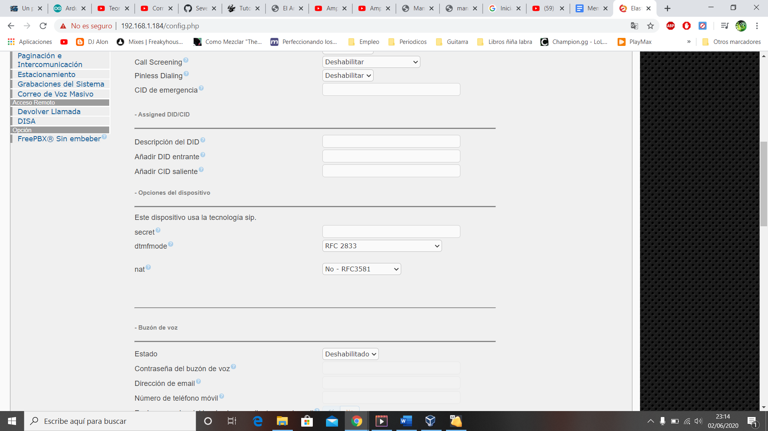

IMPORTANTE

Cuando damos a enviar nos sale aplicar configuración, pues es importante aplicarla.

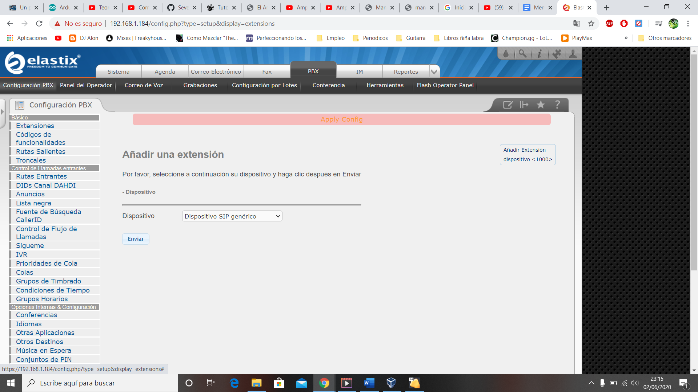

Ahora creamos otro dispositivo

Después nos iremos a la pestaña Sistema->Usuarios->Crear usuario

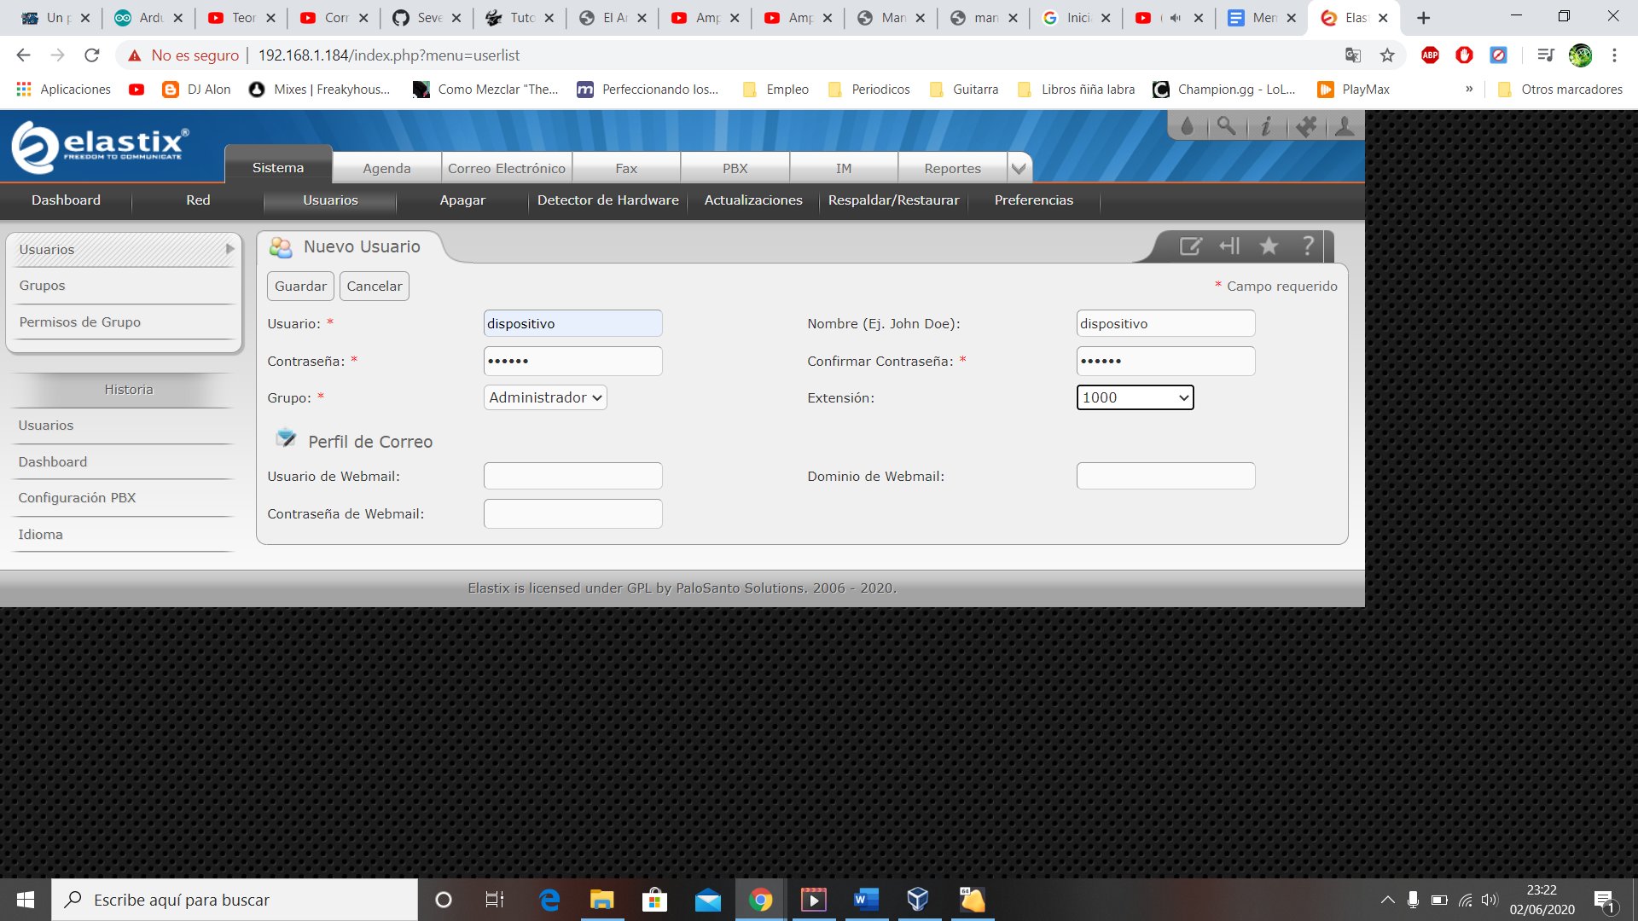

Creamos dos usuarios, uno por cada extensión que tengamos.

# **LINPHONE**

Descargaremos el Linphone, es muy sencillo, es sólo darle a continuar todo el rato.

Abrimos el programa, para realizar llamadas locales daremos a Use a SIP account.

Donde rellenaremos el username con la extensión, el nombre con el nombre que le dimos al dispositivo, el SIP domain con la IP de conexión al elastix y en la contraseña con la contraseña que le pusimos en el usuario a esa extensión.

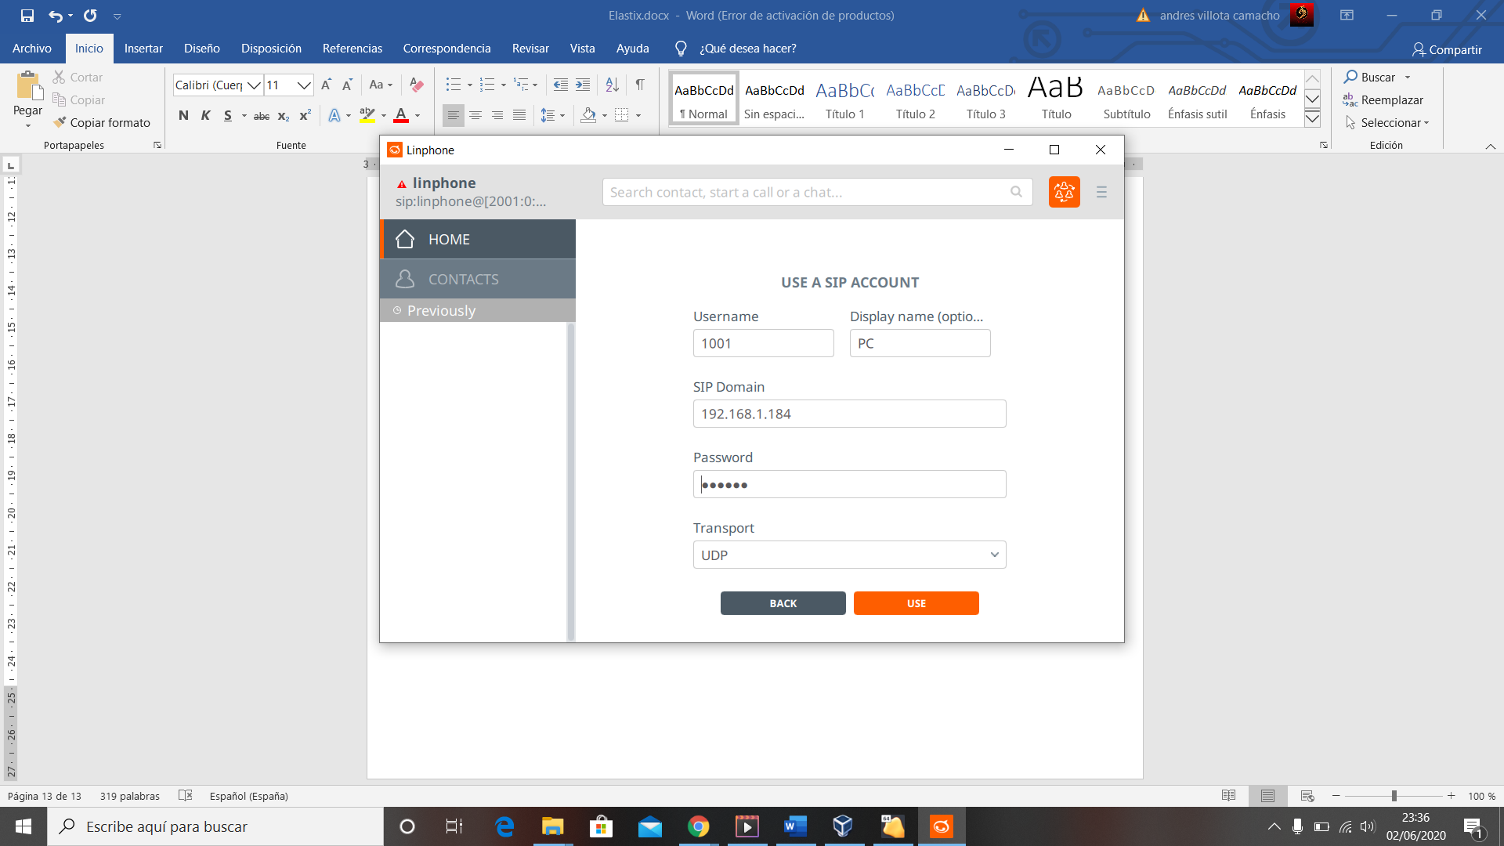

Ahora arriba a la izquierda donde dice linphone clicamos y cambiamos el active account

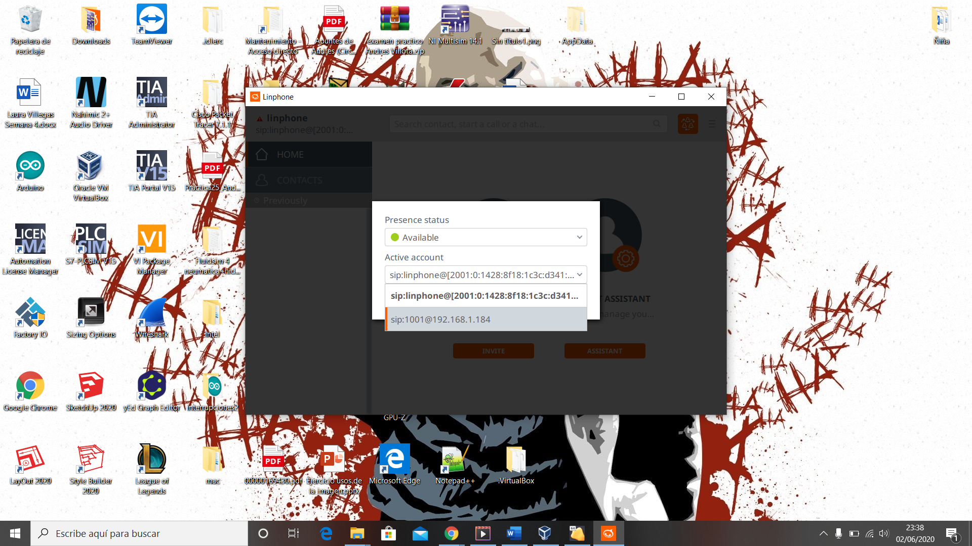

El siguiente paso será configurar el Linhpone en el otro dispositivo con el que nos vayamos a comunicar.

Para ello nos descargaremos el Linphone en el dispositivo correspondiente y le crearemos la cuenta igual que lo hicimos en el PC.

En este instante ya se podrá llamar de un dispositivo a otro, es importante que ambas cuentas estén configuradas como UDP y ejecutarlas como administrador.

IMPORTANTE: ES NECESARIO QUE AMBOS DISPOSITIVOS SE ENCUENTREN EN UNA MISMA RED.

## **Configuración del buzón de voz**

Lo primero que tenemos que hacer es irnos a la pestaña correo electrónico y crearemos un dominio.

Después de crearla en la pestaña Cuentas elegiremos nuestro dominio y crearemos las cuentas.

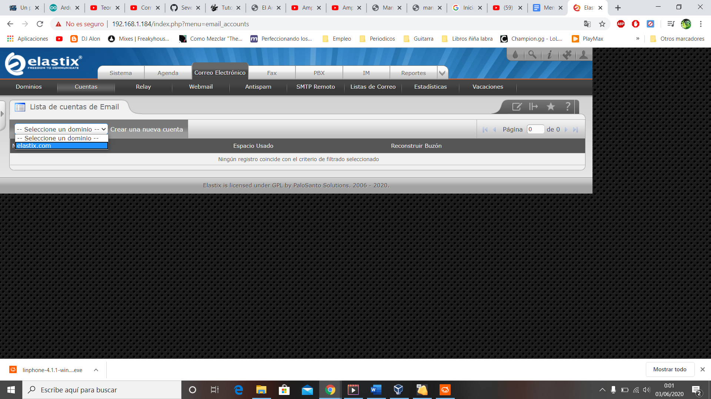

Cuota es el espacio en KB para reservar a los mensajes de voz.

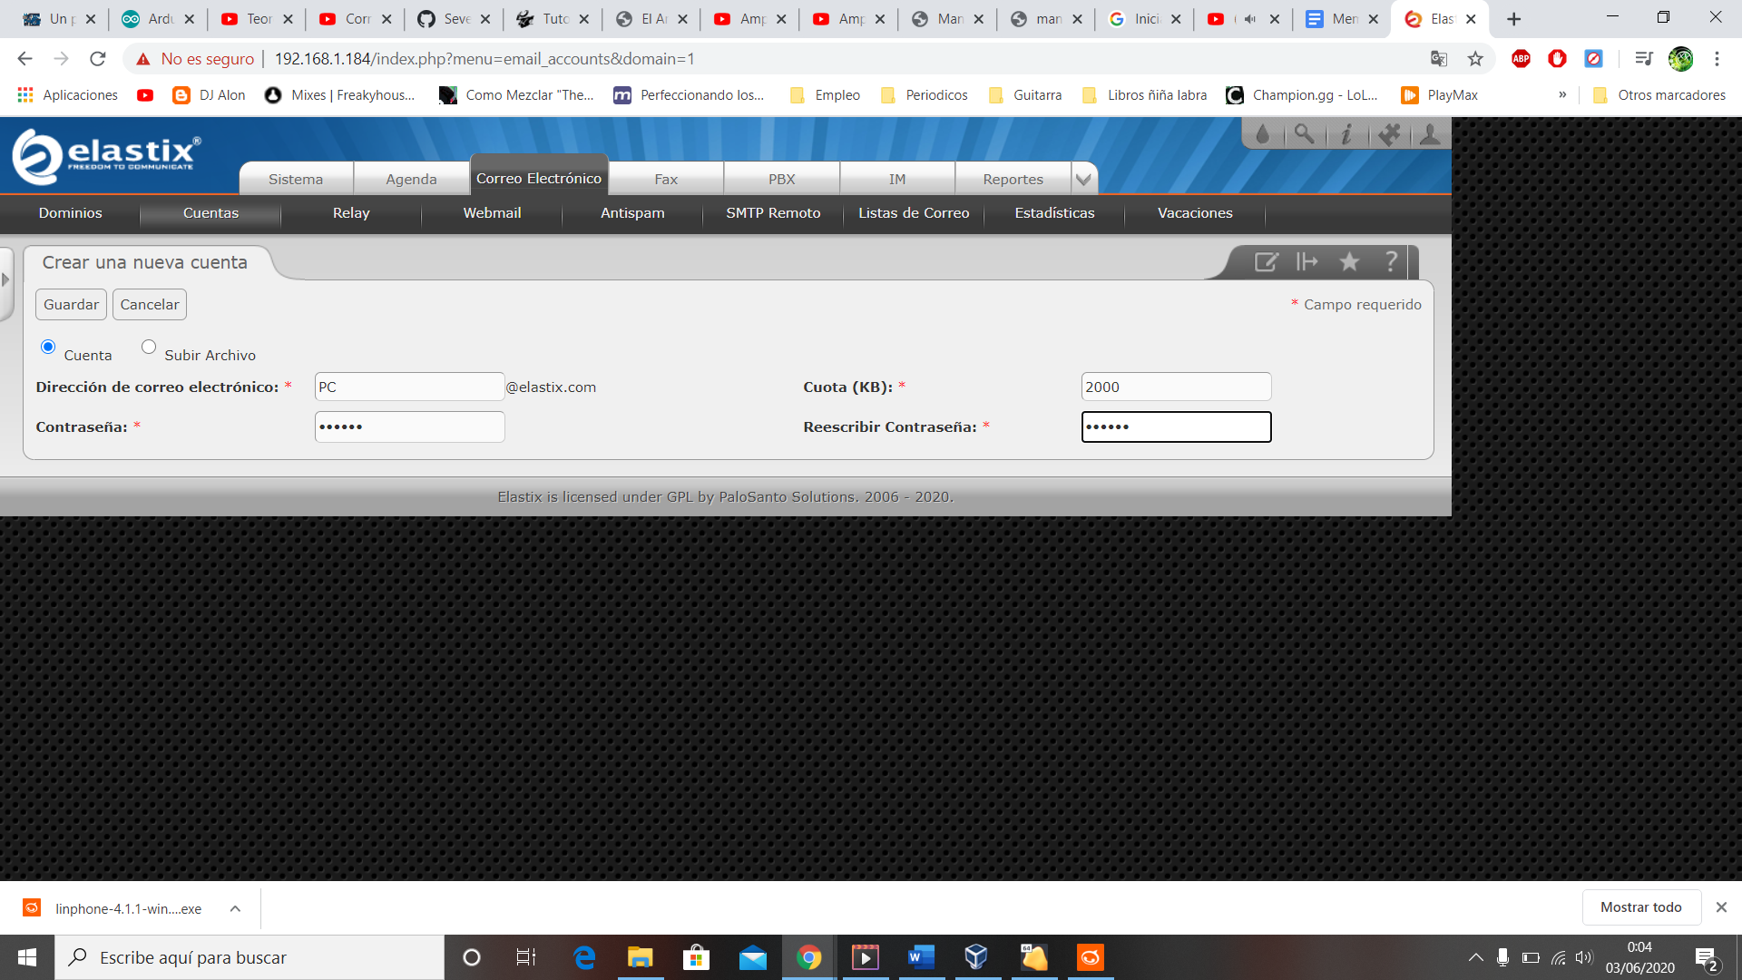

Crearemos una por cada dispositivo.

Ahora vamos a ir a las extensiones que creamos anteriormente, escogemos un dispositivo y vamos a bajar el scroll hasta buzón de voz.

Debiendo de quedar de esta forma

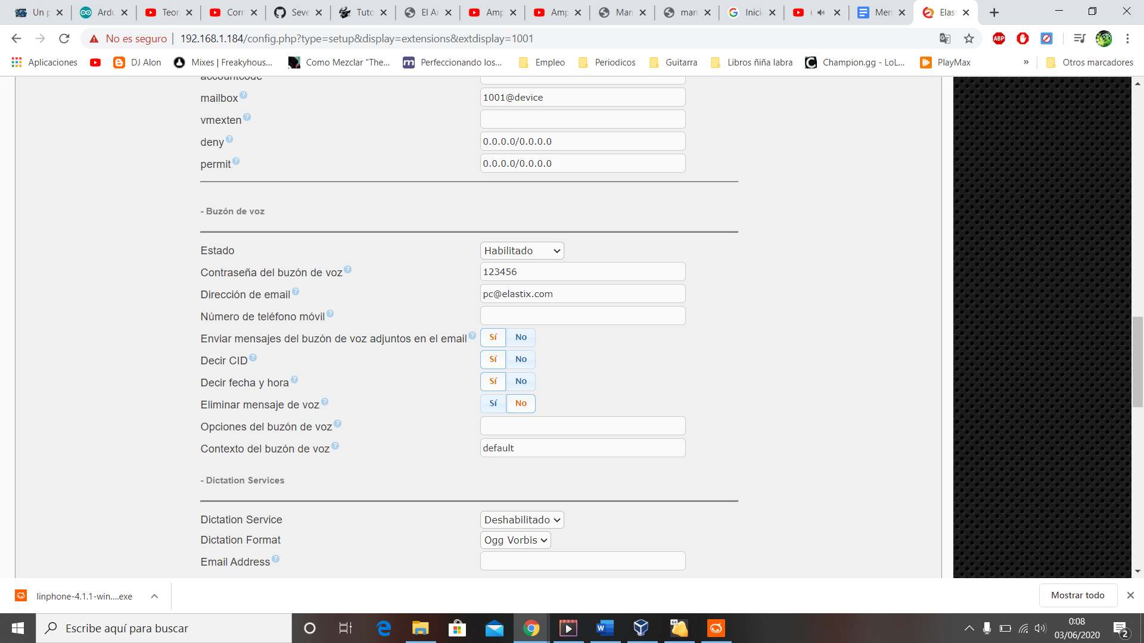

Ahora, subiendo el scroll iremos a opciones de la extensión donde en ring time le diremos los segundos que esperará antes de saltar el buzón. Enviamos y aplicamos la configuración.

Realizamos el mismo procedimiento con el resto de dispositivos.

En este punto ya se pueden dejar mensajes en el buzón de voz.

Si queremos cambiar el idioma debemos de hacer lo siguiente, en la consola del VirtualBox escribiremos los siguientes códigos.

cd /var/lib/asterisk/sounds/

ls -la -d */

mv en em.org

mv es en

ls -la -d */cd

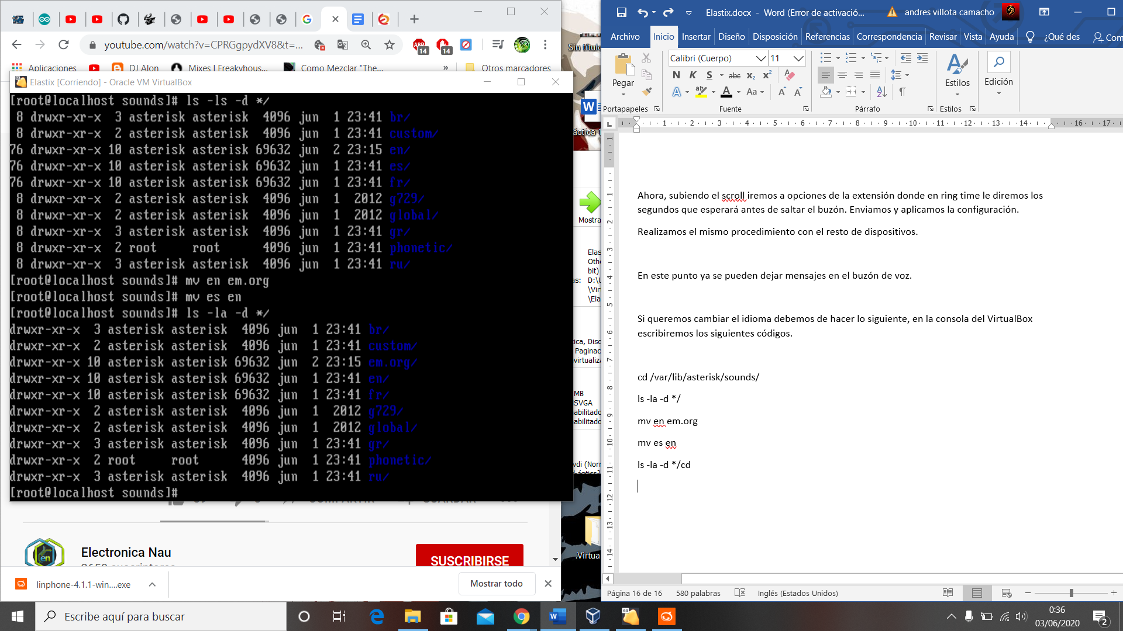

## **Configuración de IVR**

Lo primero que debemos de hacer es crear una nueva extensión como hicimos anteriormente.

Una vez creada la extensión para nuestro IVR en el menú lateral izquierdo, en opciones internas y configuración vamos a dar en grabaciones del sistema.

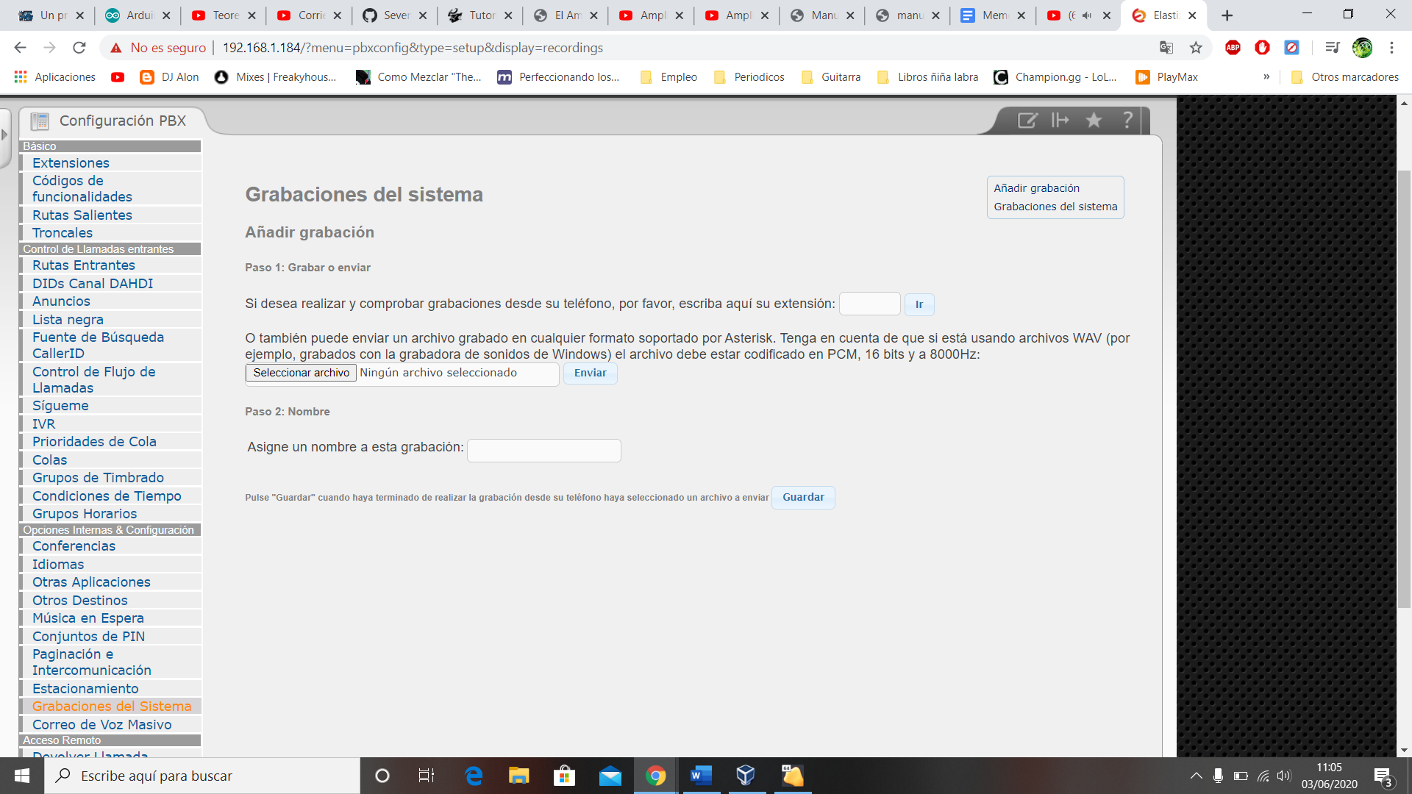

Donde pone escriba su extensión, escribimos la extensión desde el dispositivo que vamos a grabar el mensaje y posteriormente clicaremos en ir.

Para grabar el mensaje hay que llamar al *77

Grabamos un audio y le asignamos un nombre a la grabación.

*99-> para cambiar el mensaje grabado

Una vez tenemos el audio guardado y está a nuestro gusto, nos vamos a ir a IVR

(del panel lateral). Y añadimos un IVR

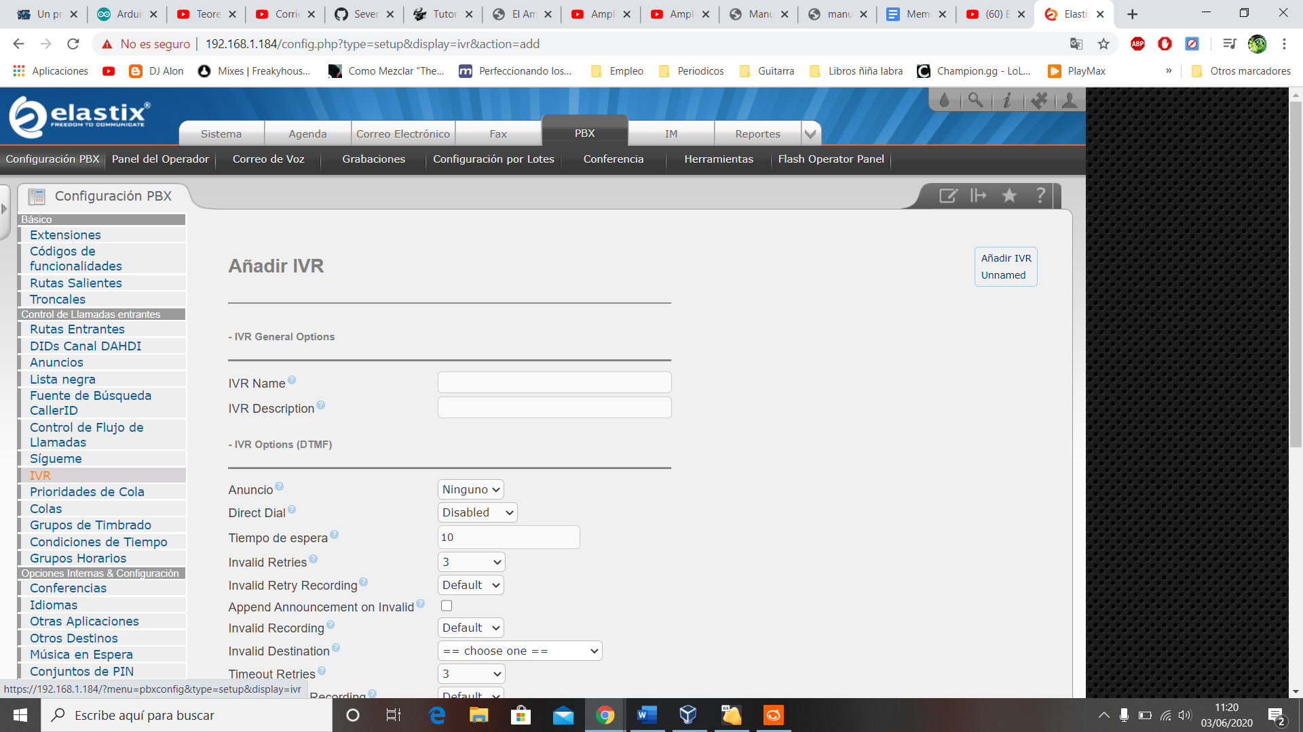

Le damos un nombre y en Anuncio seleccionamos el audio que hemos grabado.

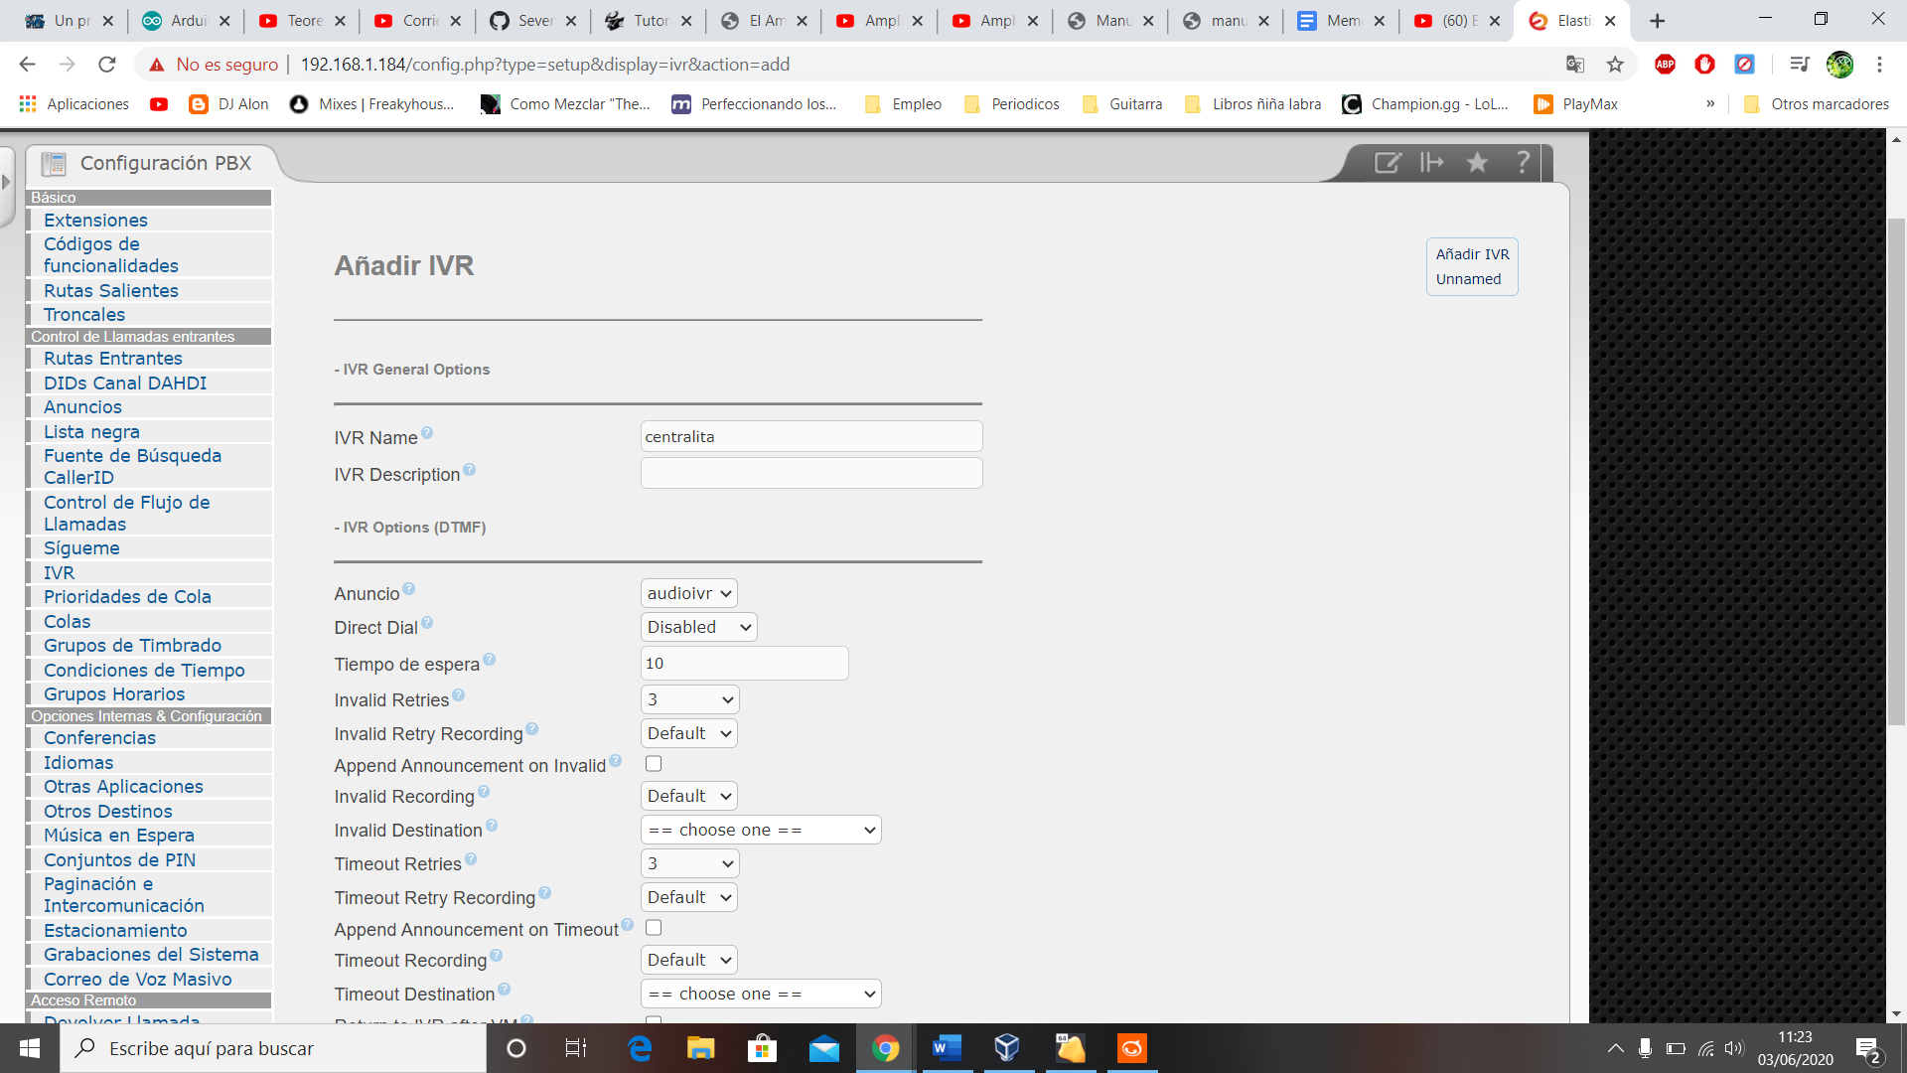

En IVR entries añadiremos tantas extensiones como dispositivos queramos tener con ese IVR.

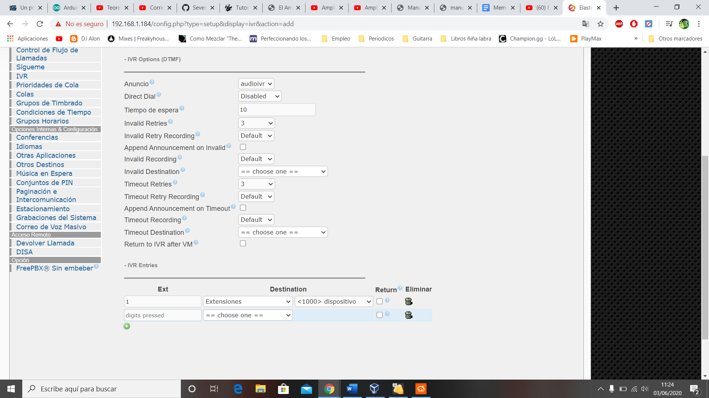

También deberemos cambiar las siguientes dos pestañas

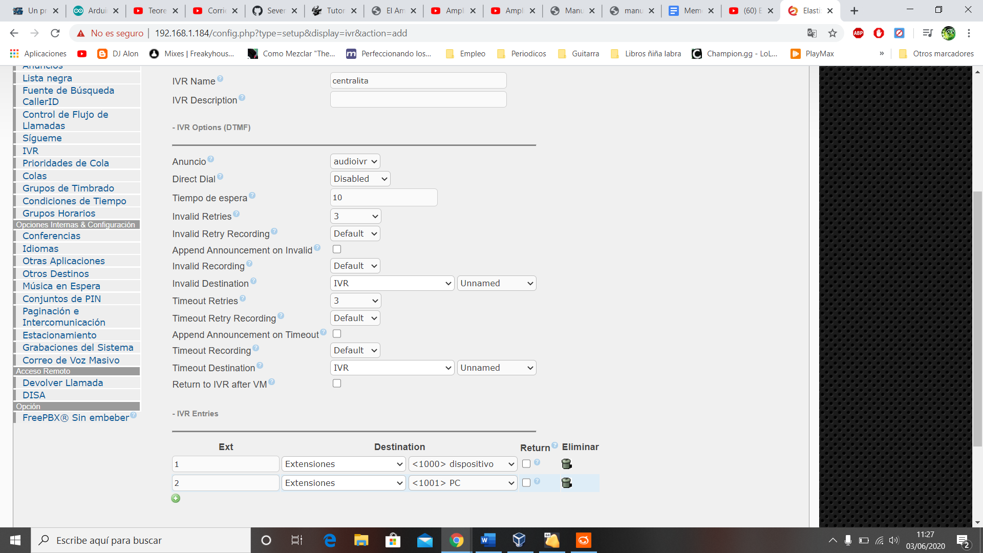

Damos a submit y aplicamos configuración.

Ahora que ya tenemos guardada nuestra IVR, volvemos a entrar a ella y en las pestañas que hemos puesto unnamed, las renombramos con la de nuestro nuevo IVR.

Ahora que tenemos esto configurado, nos iremos a nuestras extensiones y abriremos la extensión de IVR que creamos anteriormente, hasta ahora es una extensión ciega que no tiene número ni nada.

Pues abrimos nuestra extensión y le damos a add follow me settings

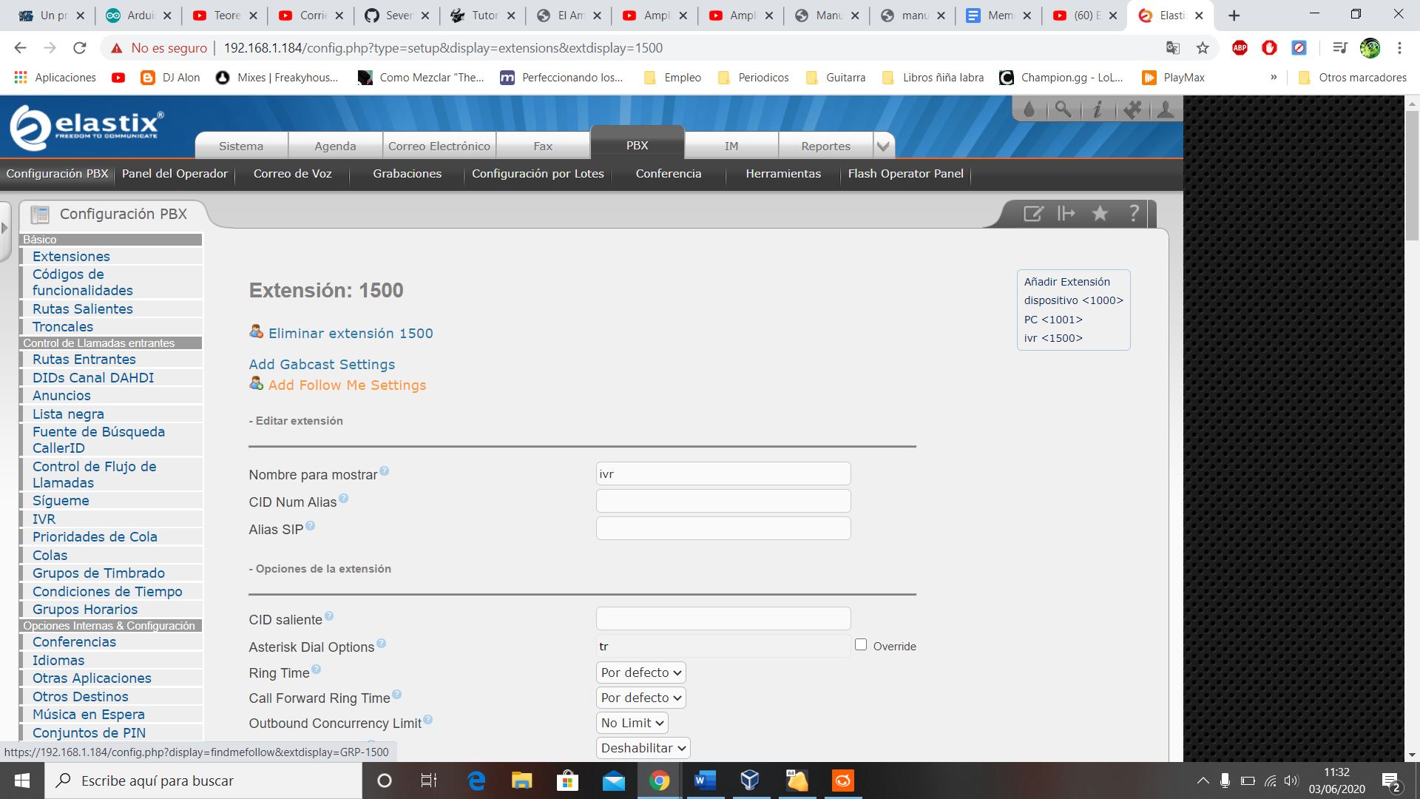

En este caso, al ser una extensión ciega sin nadie que conteste, vamos a decirle que tiene que hacer cuando nadie conteste, que será reproducir nuestra grabación de IVR, que será siempre porque nadie tiene esta extensión.

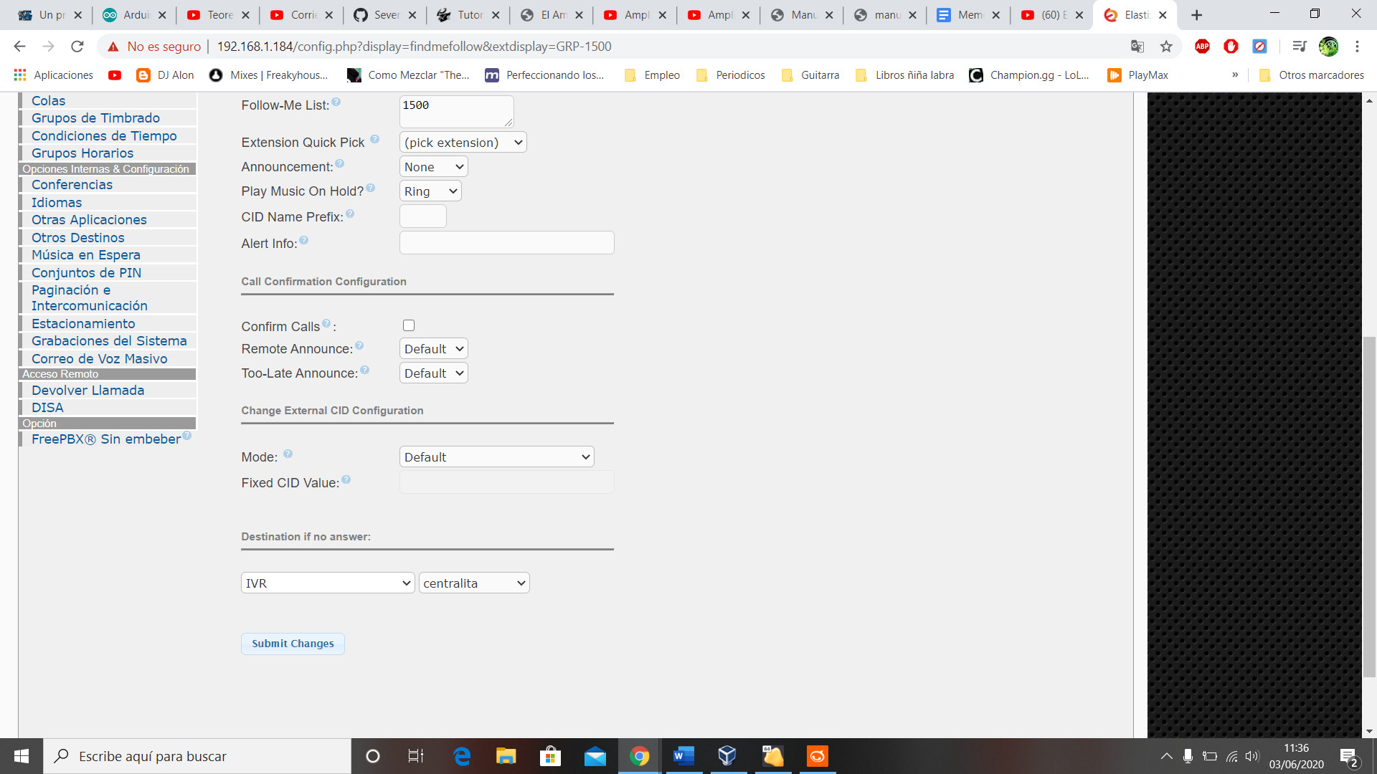

En este momento, si llamamos a nuestra extensión del ivr, en mi caso el 1500, nos saltará el mensaje que grabe anteriormente, y si pulsamos el 1 o el 2 nos redirigirá la llamada a uno de nuestros dispositivos enlazados.

## **Conectar dos centrales SIP**

Como requisito necesitaremos el software Zopier.

Para ello vamos a clonar nuestro Elastix, para poder tener dos centrales en el mismo PC.

Iniciamos las dos máquinas virtuales donde cada una nos dará cada máquina una IP diferente.

Con lo cual entraremos a ellas en nuestro navegador con dos IP diferentes.

Es importante eliminar de nuestro nuevo Elastix todas las extensiones y usuarios que habíamos creado del anterior.

En su lugar crearemos una extensión y un nuevo usuario enlazados por el número de extensión.

Abrimos el Zoiper y vamos a agregar una nueva cuenta de SIP

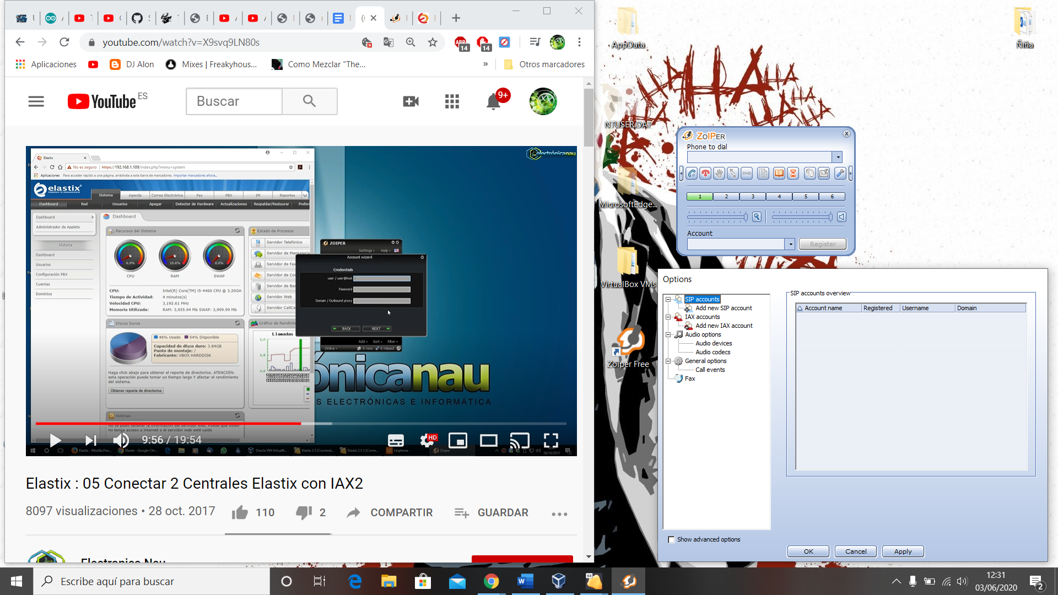



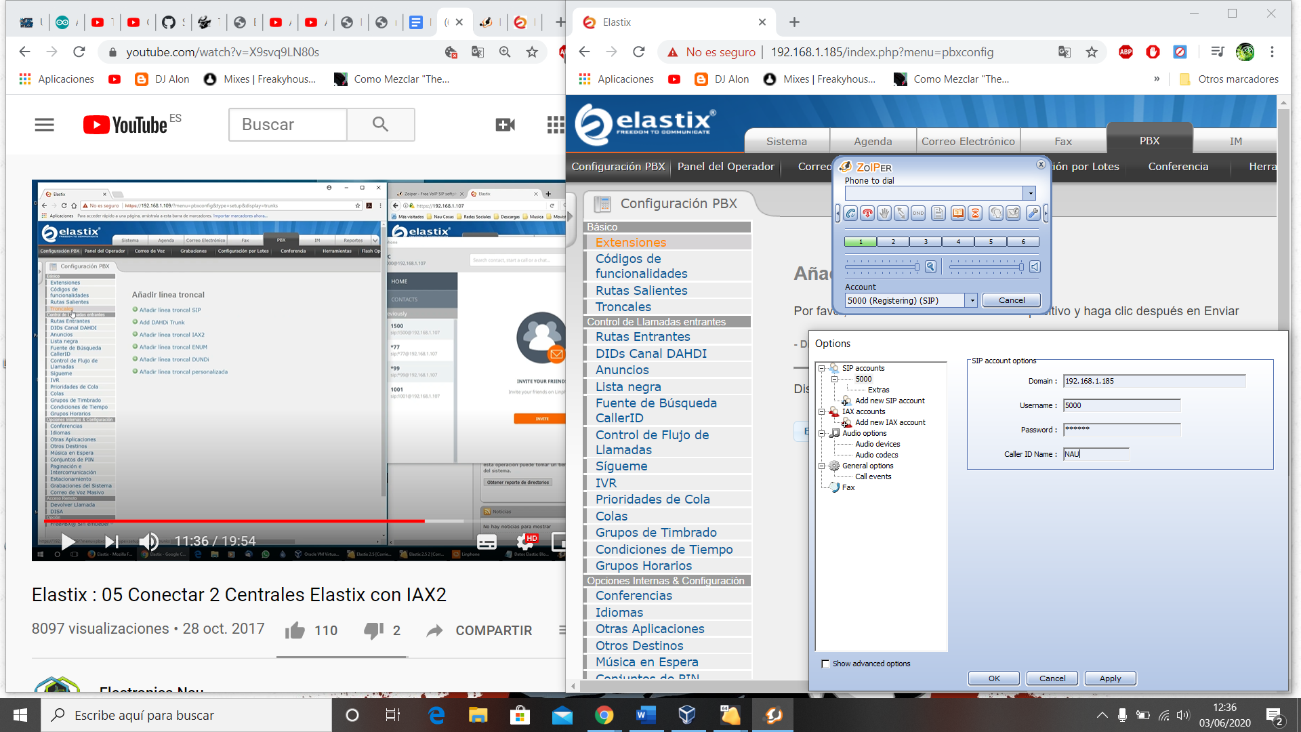

Ahora vamos a nuestro Elastix clonado->PBX->troncales

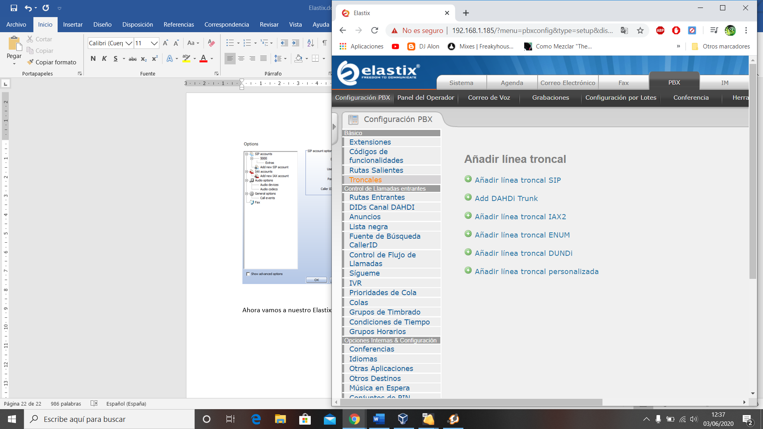

Añadimos línea troncal IAX2

Le añadimos un nombre

En detalles del par de opciones salientes pondremos el siguiente texto

username=NAU1

type=peer

secret=12345

qualify=yes

host=IP CENTRAL QUE NOS QUEREMOS CONECTAR

context=from-internal

trunk=yes

disallow=all

allow=gsm

Y el siguiente en opciones entrantes

User Detail

type=user

secret=12345

host= IP CENTRAL QUE NOS QUEREMOS CONECTAR

context=from-internal

disallow=all

allow=gsm

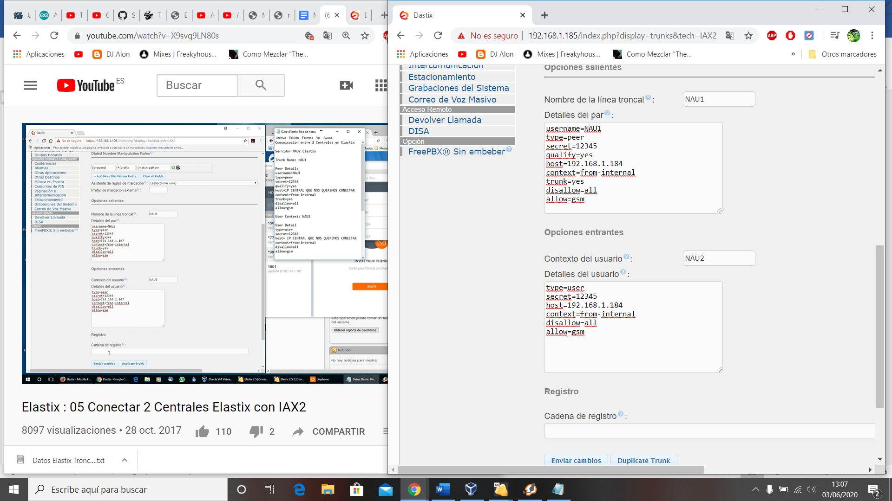

Enviamos cambios y aplicamos la configuración.

Ahora nos iríamos a rutas salientes y agregaríamos una ruta que debería de quedar de la siguiente forma.

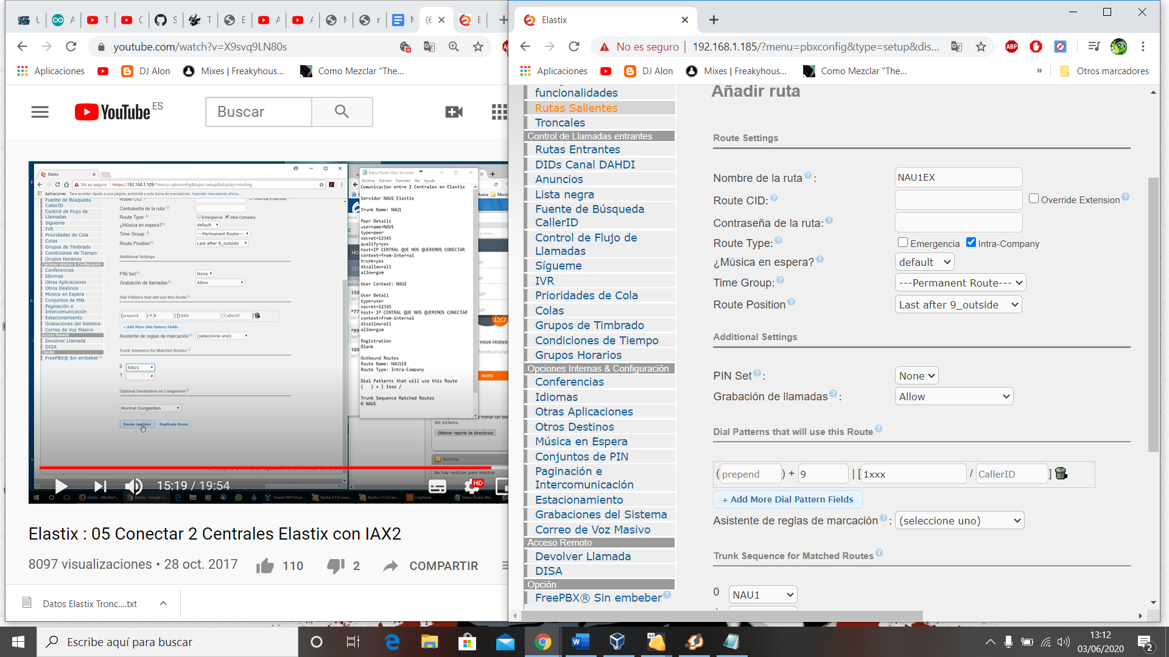

Ahora añadimos una troncal y una red de igual manera en nuestro primer Elastix.

Troncal:

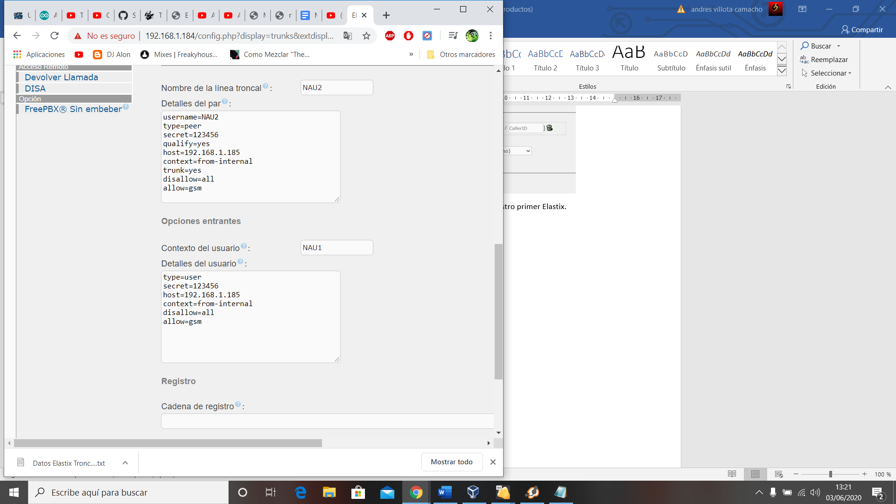

Ruta saliente:

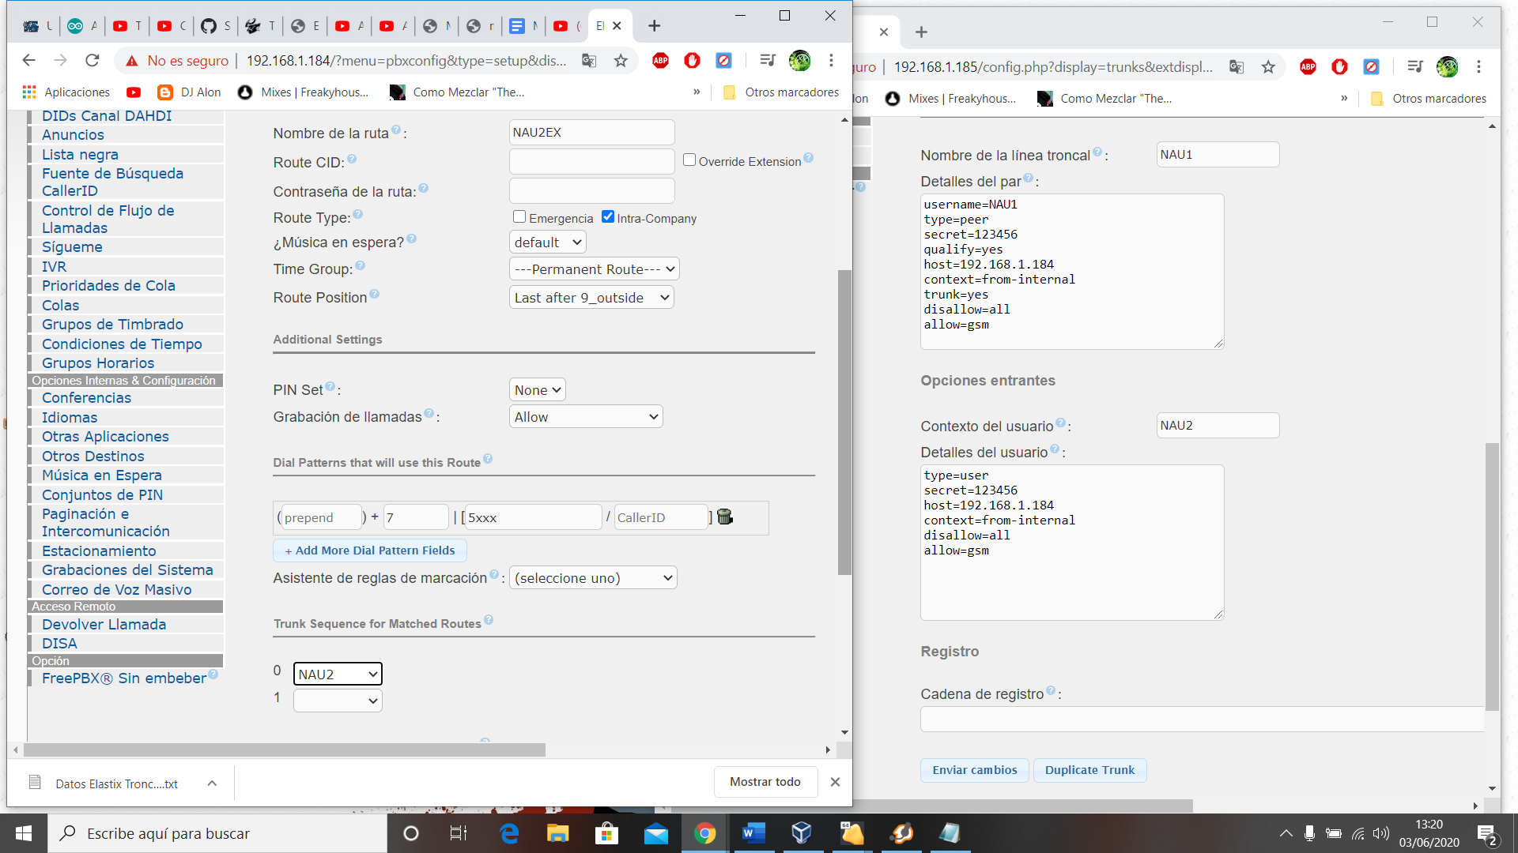

Con esto podemos usar las dos máquinas para comunicarnos de una a otra.

IMPORTANTE: ES NECESARIO ESTAR EN LA MISMA RED.